CAPÍTULO III

- ANÁLISIS UNIVARIADO

Introducción.
En el presente capítulo se efectúa el análisis estadístico de cada una de las variables, que han sido investigadas y codificadas en el capitulo anterior; las mismas que conforman el cuestionario que se les aplica a los directores y profesores de las “Escuelas Fiscales del Sector Urbano de la Ciudad de Guayaquil”. La recolección de datos se efectuó durante los meses de Diciembre y Enero de 2007.

Rememorando que en el Capitulo 2, se realiza el diseño muestral, en el cual se particiona a la población investigada en tres estratos de acuerdo al número de estudiantes que poseen clasificándoselas como son escuelas “grandes”, “medianas” y “pequeñas”, donde cada estrato se encuentra separado por la cantidad de estudiantes que tiene cada plantel, de tal manera que los estratos, sean heterogéneos entre ellos y homogéneos dentro de ellos, la población objetivo esta compuesta de N = 505 unidades de investigación, de donde se selecciono una muestra de tamaño n= 269 unidades de investigación; es importante destacar que en cada escuela se entrevista a tres de sus miembros es decir, al director y a dos profesores.
En la presente sección se realiza el análisis univariado de las variables investigadas, con el objeto de conocer acerca de la tarea que realizan los supervisores escolares, para que se dé el desarrollo planificado, de los planteles educativos. Se investigan doscientos sesenta y nueve profesionales de la educación; los resultados se los presenta en tablas de frecuencias, histogramas, además se determinan estimadores de parámetros poblacionales correspondientes a medidas de tendencia central, dispersión sesgo y curtosis. Para el caso de variables continuas, también se efectúan pruebas de Bondad de Ajuste, utilizándose el método de Kolmogorov-Smirnov.

3.2 ANALISIS UNIVARIADO DE LAS CARACTERISTICAS DEL INFORMANTE

Concordante con la estructura del cuestionario, se detallan primero características personales del entrevistado las cuales fueron definidas en el Capitulo 2 de esta investigación y estas son: genero del entrevistado, edad, grado de preparación académica, numero de años que lleva ejerciendo la docencia y otras variables que a continuación se presentan.

Género del Entrevistado

De las entrevistas realizadas tenemos que el 48.5 % de los directores y profesores de las escuelas fiscales del sector urbano de la ciudad de Guayaquil pertenecen al género masculino, frente a un 51.5 % de informantes pertenecientes al género femenino, esta información se muestra en el Cuadro 3.1.

La Prueba de Hipótesis para Múltiples Proporciones, nos muestra, que el valor p es 0,379, lo que significa, que existe suficiente evidencia estadística para aceptar la hipótesis nula, lo que revela, que las proporciones que indican si son género masculino o femenino son similares entre ellas.

Cuadro 3.1
La Supervisión Estatal de la Calidad de la Educación: Caso las Escuelas Fiscales del Sector Urbano del Cantón Guayaquil
“Género del Entrevistado”
Distribución de Frecuencias | Histograma de Frecuencias
  Género | Frecuencia Relativa
  Masculino | 0.485
  Femenino | 0.515
  Total | 1.000
Contraste de Hipótesis para Múltiples Proporciones
$$\begin{aligned}H_{0}:p_{1}=p_{2}=1/2 \\ \text{vs}\text{.} \\ H_{1}:{\text{No es verdad H}}_{0} \\ \text{Estadístico}\text{ de Prueba }χ^{2}=\text{0,774} \\ \text{Valor p}=\text{0,379}\end{aligned}$$

Edad del Entrevistado

Esta variable mide la edad de los entrevistados. La Distribución de Frecuencias y el Histograma que se muestra en el Cuadro 3.2. se observa que 6.7 % de los entrevistados tienen edades entre veinte y tres y treinta años, el 11.4 % tiene entre treinta y treinta y siete, el 6.3% está entre treinta y siete y cuarenta y cuatro años, el 13.1 % entre cuarenta y cuatro y cincuenta y uno, el 36.7 % va desde cincuenta y uno hasta cincuenta y ocho, el 20.9 % entre cincuenta y ocho y sesenta y cinco y el 4.8 % restante entre sesenta y cinco y setenta y dos.

Al analizar los estimadores de parámetros poblacionales encontramos que la edad promedio de los entrevistados es 49.750$±$0.398 años, la desviación estándar de los datos es 11.293, la moda es 53 años lo que significa, que es la edad que mas se repite en los entrevistados; en los extremos se observa que existe por lo menos un entrevistado con edad igual a 71 años, mientras que también existe alguien con 23.
Con referencia a la simetría de la distribución de las edades, se tiene una asimetría negativa lo que señala que la mayor concentración de datos es hacia la derecha de la media o valores mayores al promedio de las edades de los entrevistados, el coeficiente de curtosis es -0.375

Cuadro 3.2
La Supervisión Estatal de la Calidad de la Educación: Caso las Escuelas Fiscales del Sector Urbano del Cantón Guayaquil
“Edad del entrevistado”
Distribución de Frecuencias  Estimadores de Parámetros Poblacionales  Diagrama de Caja (con datos aberrantes)  Media = 49,750  Mediana = 53,000 | Histograma de Frecuencias  Distribución Empírica  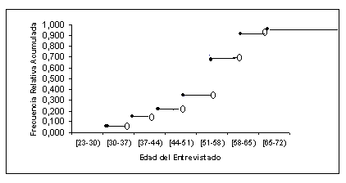  Diagrama de Caja (sin datos aberrantes)  Media = 49,783  Mediana = 53,000
  Edad del Entrevistado | Frecuencia Relativa | Frecuencia Relativa Acumulada
  [23-30) | 0.067 | 0.067
  [30-37) | 0.114 | 0.181
  [37-44) | 0.063 | 0.244
  [44-51) | 0.131 | 0.375
  [51-58) | 0.367 | 0.742
  [58-65) | 0.209 | 0.952
  [65-72) | 0.048 | 1.000
  Total | 1.000
  Media |  | 49.750
  Error Estándar |  | 0.398
  Mediana |  | 53
  Moda |  | 53
  Desviación Estándar |  | 11.293
  Varianza |  | 127.543
  Coeficiente de Asimetría |  | -0.754
  Curtosis |  | -0.375
  Rango |  | 48
  Mínimo |  | 23
  Máximo |  | 71
   | 10 | 34
   | 25 | 44
  Percentiles | 50 | 53
   | 75 | 58
   | 90 | 63
  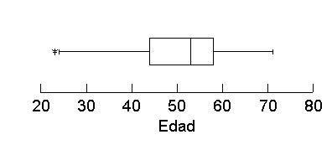
  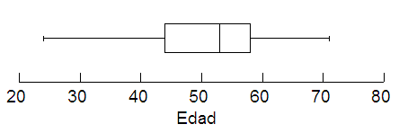

Para la verificación de la normalidad de los datos de las edades de los entrevistados se realiza la prueba de bondad de ajuste de Kolmogorov y Smirnov, el contraste de Hipótesis al igual que sus resultados se observan en el Cuadro 3.3.

Cuadro 3.3
La Supervisión Estatal de la Calidad de la Educación: Caso las Escuelas Fiscales del Sector Urbano del Cantón Guayaquil
Prueba de Bondad de Ajuste (K-S): Edad de los Entrevistados
(Directores y Profesores)
H_{o}: La edad de los entrevistados tiene una distribución N(49;127)
Vs.
H₁ : No es verdad H_{o}

$$\begin{aligned}D=\underset{x}{\text{Sup}}\left|\overset{}{F}(x)−F_{0}(x)\right|=0,\text{169} \\ \text{Valor p}=\text{0,000}\end{aligned}$$

El valor p de la prueba de Bondad de Ajuste es 0,000, por lo tanto existe evidencia estadística para rechazar Ho, es decir la distribución de la edad de los entrevistados no puede ser modelada como una distribución normal con media igual a 59 y varianza igual a 127.

Unidad Territorial de los Entrevistados

De la encuesta realizada tenemos que el 12.3 % de los directores y profesores de las escuelas fiscales del sector urbano de la ciudad de Guayaquil pertenecen al UTE 1, el 16.7 % pertenece al UTE 2, el 7.8 % al UTE 3, el 7.8 % al UTE 4, el 14.5 % al UTE 5, el 23.4 % al UTE 6 y el 17.5 % restante al UTE 7, esta información se muestra en el Cuadro 3.4.

Cuadro 3.4
La Supervisión Estatal de la Calidad de la Educación: Caso las Escuelas Fiscales del Sector Urbano del Cantón Guayaquil
“Unidad Territorial Educativa a la que pertenece la institución educativa”
Distribución de Frecuencias | Histograma de Frecuencias
  Unidad Territorial Educativa | Frecuencia Relativa
  UTE 1 | 0.123
  UTE 2 | 0.167
  UTE 3 | 0.078
  UTE 4 | 0.078
  UTE 5 | 0.145
  UTE 6 | 0.234
  UTE 7 | 0.175
  Total | 1.000
Contraste de Hipótesis para Múltiples Proporciones
$$\begin{aligned}H_{0}:p_{1}=p_{2}=p_{3}=p_{4}=p_{5}=p_{6}=p_{7}=1/7 \\ \text{vs}\text{.} \\ H_{1}:{\text{No es verdad H}}_{0} \\ \text{Estadístico}\text{ de Prueba }χ^{2}=\text{105}\text{.}\text{993} \\ \text{Valor p}=\text{0,000}\end{aligned}$$

En el contraste de hipótesis para múltiples proporciones se obtiene un valor p=0,000, lo que implica, que existe suficiente evidencia estadística para rechazar la hipótesis nula, es decir, que las proporciones indican a que Unidad Territorial Educativa pertenece cada entrevistado.

Cargo del Entrevistado

Al analizar esta variable se obtiene que el 28.70 % de los entrevistados son directores de la institución donde laboran, el 4.6 % tiene el cargo de sub-director y el 66.70 % son profesores de la institución donde laboran, como podemos observar en el Cuadro 3.5.

La prueba de Hipótesis para Múltiples Proporciones, muestra, un valor p muy pequeño de 0,000 por lo cual se puede afirmar que existe suficiente evidencia estadística para rechazar la hipótesis nula, es decir, que las proporciones de cargo del entrevistado son significativamente diferentes.

Cuadro 3.5
La Supervisión Estatal de la Calidad de la Educación: Caso las Escuelas Fiscales del Sector Urbano del Cantón Guayaquil
“Cargo del Entrevistado”
Distribución de Frecuencias | Histograma de Frecuencias
  Cargo | Frecuencia Relativa
  Director | 0.287
  Sub-Director | 0.046
  Profesor | 0.667
  Total | 1.000
Contraste de Hipótesis para Múltiples Proporciones
$$\begin{aligned}H_{0}:p_{1}=p_{2}=p_{3}=p_{4}=1/4 \\ \text{vs}\text{.} \\ H_{1}:{\text{No es verdad H}}_{0} \\ \text{Estadístico}\text{ de Prueba }χ^{2}=\text{818,442} \\ \text{Valor p}=\text{0,000}\end{aligned}$$

Grado de preparación del entrevistado

Variable cualitativa que describe el mayor nivel de estudios alcanzados por los entrevistados como podemos ver en el Cuadro 3.6. donde se observa que el 57.4 % son bachilleres, el 33.5 % tienen licenciaturas, el 9.2 % restante de los entrevistados poseen una maestría y nadie posee un doctorado.

Cuadro 3.6
La Supervisión Estatal de la Calidad de la Educación: Caso las Escuelas Fiscales del Sector Urbano del Cantón Guayaquil
“El más alto grado de preparación académica por entrevistado logrado es”
Distribución de Frecuencias | Histograma de Frecuencias  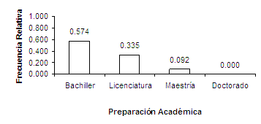
  Preparación Académica | Frecuencia Relativa
  Bachiller | 0.574
  Licenciatura | 0.335
  Maestría | 0.092
  Doctorado | 0.000
  Total | 1.000
Contraste de Hipótesis para Múltiples Proporciones
$$\begin{aligned}H_{0}:p_{1}=p_{2}=p_{3}=p_{4}=1/4 \\ \text{vs}\text{.} \\ H_{1}:{\text{No es verdad H}}_{0} \\ \text{Estadístico}\text{ de Prueba }χ^{2}=\text{281,271} \\ \text{Valor p}=\text{0,000}\end{aligned}$$

En el contraste de Hipótesis para Múltiples Proporciones se obtiene un valor p (0,000) muy pequeño, lo que muestra, que existe suficiente evidencia estadística para rechazar la hipótesis nula, esto significa, que las proporciones para el grado de preparación del entrevistado son bastante diferentes entre ellas. (Véase en el Cuadro 3.6).

Número de años ejerciendo la docencia

En la investigación encontramos que el 12.6 % de los entrevistados lleva un número promedio mayor o igual a dos y menor a once años ejerciendo la docencia; el 12.1 % está en el promedio mayor o igual a los once y menor veinte años, el 25.7 % lleva un promedio de años mayor o igual veinte y menor a veinte y nueve años, el 40.6 % esta en promedio mayor o igual a veinte y nueve y menor a treinta y ocho años y el 8.9 % restante esta en promedio mayor o igual a treinta y ocho y menor a cuarenta y siete años de docencia, como se muestra en el Cuadro 3.7.

Cuadro 3.7
La Supervisión Estatal de la Calidad de la Educación: Caso las Escuelas Fiscales del Sector Urbano del Cantón Guayaquil
“El número de años que usted lleva ejerciendo la docencia es”
Distribución de Frecuencias  Estimadores de Parámetros Poblacionales | Histograma de Frecuencias  Distribución Empírica  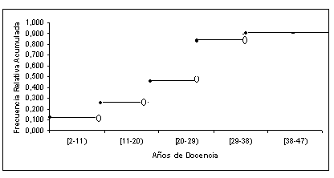  Diagrama de Caja  Media = 26,366  Mediana 28
  Años de Docencia | Frecuencia Relativa | Frecuencia Relativa Acumulada
  [2-11) | 0.126 | 0.126
  [11-20) | 0.121 | 0.247
  [20-29) | 0.257 | 0.504
  [29-38) | 0.406 | 0.910
  [38-47) | 0.089 | 1.000
  Total | 1.000
  Media |  | 26.366
  Error Estándar |  | 0.361
  Mediana |  | 28
  Moda |  | 32
  Desviación Estándar |  | 10.257
  Varianza |  | 105.197
  Coeficiente de Asimetría |  | -0.759
  Curtosis |  | -0.517
  Rango |  | 42
  Mínimo |  | 2
  Máximo |  | 44
   | 10 | 9
   | 25 | 20
  Percentiles | 50 | 28
   | 75 | 34
   | 90 | 37
  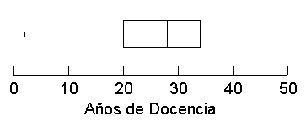

Número de profesores que posee el establecimiento educativo

En la investigación encontramos que el 42 % de los entrevistados manifestó que el establecimiento educativo donde ejerce la docencia tiene entre tres y ocho profesores, el 34.2 % que el establecimiento educativo tiene entre ocho y trece profesores, el 20.1 % de los entrevistados afirman que en el establecimiento educativo donde imparten la docencia tiene entre trece y dieciocho profesores, 3.3 % expreso que en el establecimiento donde labora tiene entre dieciocho y veintitrés profesores y el 0.4 % restante manifestó que el establecimiento donde trabaja tiene entre veintitrés y veintiocho profesores, como se muestra en el Cuadro 3.8.

Cuadro 3.8
La Supervisión Estatal de la Calidad de la Educación: Caso las Escuelas Fiscales del Sector Urbano del Cantón Guayaquil
“El número de profesores que posee este establecimiento educativo es”
Distribución de Frecuencias  Estimadores de Parámetros Poblacionales  Diagrama de Caja (con datos aberrantes)  Media = 9,476  Mediana = 8,000 | Histograma de Frecuencias  Distribución Empírica  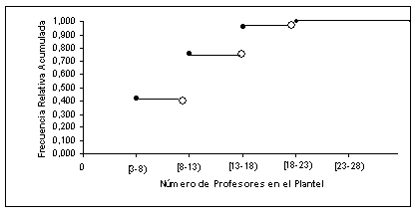  Diagrama de Caja (sin datos aberrantes)  Media = 9,363  Mediana = 8,000
  Número de Profesores en el Plantel | Frecuencia Relativa | Frecuencia Relativa Acumulada
  [3-8) | 0.420 | 0.420
  [8-13) | 0.342 | 0.762
  [13-18) | 0.201 | 0.963
  [18-23) | 0.033 | 0.996
  [23-28) | 0.004 | 1.000
  Total | 1.000
  Media |  | 9.476
  Error Estándar |  | 0.138
  Mediana |  | 8
  Moda |  | 6
  Desviación Estándar |  | 3.920
  Varianza |  | 15.369
  Coeficiente de Asimetría |  | 1.031
  Curtosis |  | 0.963
  Rango |  | 24
  Mínimo |  | 3
  Máximo |  | 27
   | 10 | 6
   | 25 | 6
  Percentiles | 50 | 8
   | 75 | 12
   | 90 | 15
  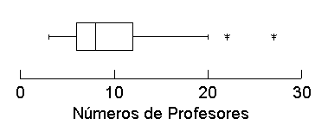
  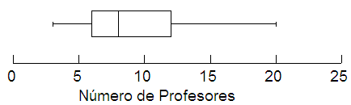

Cantidad promedio de alumnos que posee el establecimiento

En la investigación tenemos que el 33 % de los entrevistados manifestó que en el establecimiento donde trabaja tienen un número de alumnos mayor o igual a treinta y cuatro y menor a ciento noventa y seis, el 39.2 % es mayor o igual a ciento noventa y seis y menor a trescientos cincuenta y ocho alumnos , el 19.2 % es mayor o igual a trescientos cincuenta y ocho y menor a quinientos veinte alumnos, el 6.8 % es mayor o igual a quinientos veinte y menor a seiscientos ochenta y dos alumnos y el 1.9 % restante dijo que el establecimiento donde trabaja posee un número de alumnos mayor o igual a seiscientos ochenta y dos y menor a ochocientos cuarenta y cuatro, como se muestra en el Cuadro 3.9.

Cuadro 3.9
La Supervisión Estatal de la Calidad de la Educación: Caso las Escuelas Fiscales del Sector Urbano del Cantón Guayaquil
“El número promedio de alumnos que posee este establecimiento es”
Distribución de Frecuencias  Estimadores de Parámetros Poblacionales  Diagrama de Caja (con datos aberrantes)  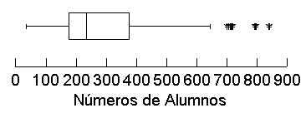  Media = 283,746  Mediana = 234,000 | Histograma de Frecuencias  Distribución Empírica  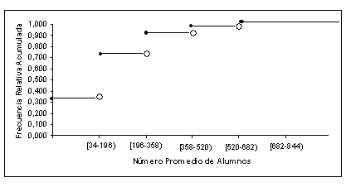  Diagrama de Caja (sin datos aberrantes)  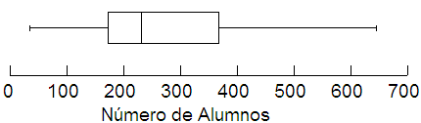  Media = 274,859  Mediana = 231,500
  Número Promedio de Alumnos | Frecuencia Relativa | Frecuencia Relativa Acumulada
  [34-196) | 0.330 | 0.33
  [196-358) | 0.392 | 0.722
  [358-520) | 0.192 | 0.914
  [520-682) | 0.068 | 0.982
  [682-844) | 0.019 | 1.000
  Total | 1.000
  Media |  | 283.746
  Error Estándar |  | 5.304
  Mediana |  | 234
  Moda |  | 220
  Desviación Estándar |  | 150.682
  Varianza |  | 22705.100
  Coeficiente de Asimetría |  | 1.009
  Curtosis |  | 0.567
  Rango |  | 807
  Mínimo |  | 34
  Máximo |  | 841
   | 10 | 125
   | 25 | 175
  Percentiles | 50 | 234
   | 75 | 375
   | 90 | 510

Uso del texto recomendado por el MEC

En esta variable vemos que el 74.8 % de los entrevistados si es que utiliza los textos recomendados por el MEC y el 25.2 % restante no utiliza los textos recomendados, como podemos ver en el Cuadro 3.10.

Cuadro 3.10
La Supervisión Estatal de la Calidad de la Educación: Caso las Escuelas Fiscales del Sector Urbano del Cantón Guayaquil
“El supervisor verifica que los textos recomendados por el MEC son utilizados”
Distribución de Frecuencias | Histograma de Frecuencias
  Verificación de textos | Frecuencia Relativa
  Sí | 0.748
  No | 0.252
  Total | 1.000
Contraste de Hipótesis para Múltiples Proporciones
$$\begin{aligned}H_{0}:p_{1}=p_{2}=1/2 \\ \text{vs}\text{.} \\ H_{1}:{\text{No es verdad H}}_{0} \\ \text{Estadístico}\text{ de Prueba }χ^{2}=\text{199,258} \\ \text{Valor p}=\text{0,000}\end{aligned}$$

En el contraste de Hipótesis para Múltiples Proporciones, muestra, un valor de p (0,000) muy pequeño, lo que muestra, que existe suficiente evidencia estadística para rechazar la hipótesis nula, esto significa, que las proporciones para el uso del texto recomendado por el MEC son bastantes diferentes en ellas. (Véase en el Cuadro 3.10).

Capacitación en uso de textos

Por medio de esta variable vemos que el 74.7 % si recibe la capacitación para el uso y manejo de los textos, mientras que el 25.3% restante expresó que no recibe la capacitación necesaria como lo podemos ver en el Cuadro 3.11.
Cuadro 3.11
La Supervisión Estatal de la Calidad de la Educación: Caso las Escuelas Fiscales del Sector Urbano del Cantón Guayaquil
“Se le proporciona capacitación en uso y manejo de los textos”
Distribución de Frecuencias | Histograma de Frecuencias
  Capacitación uso textos | Frecuencia Relativa
  Sí | 0.747
  No | 0.253
  Total | 1.000
Contraste de Hipótesis para Múltiples Proporciones
$$\begin{aligned}H_{0}:p_{1}=p_{2}=1/2 \\ \text{vs}\text{.} \\ H_{1}:{\text{No es verdad H}}_{0} \\ \text{Estadístico}\text{ de Prueba }χ^{2}=\text{197,275} \\ \text{Valor p}=\text{0,000}\end{aligned}$$

En el cuadro anterior (Véase Cuadro 3.11)), se muestra la Prueba de Hipótesis para Múltiples Proporciones, donde el valor p es 0,000, lo que significa, que existe suficiente evidencia estadística para rechazar la hipótesis nula, lo que revela, que la proporciones que indican la capacitación en uso de textos, son significativamente diferentes.

Número de cursos de capacitación dictados por un supervisor afines con la función que desempeña en esta escuela o colegio, tomados en el presente año

De la investigación realizada tenemos que el 50.7 % de los entrevistados no ha tomado ningún curso, el 15 % ha tomado un curso, el 11.5 % tiene dos cursos realizados y el 22.8 % restante tiene tres o mas cursos, esta información se muestra en el Cuadro 3.12.

La Prueba de Hipótesis para Múltiples Proporciones, muestra un valor muy pequeño de p que es 0,000, lo que implica, que existe suficiente evidencia estadística para rechazar la hipótesis nula, es decir, que las proporciones indican si el número de cursos de capacitación dictados por un supervisor afines con la función que desempeña en esta escuela o colegio, tomados en el presente año son muy diferentes entre ellas.
Cuadro 3.12
La Supervisión Estatal de la Calidad de la Educación: Caso las Escuelas Fiscales del Sector Urbano del Cantón Guayaquil
“Número de cursos de capacitación dictados por un supervisor afines con la función que desempeña en esta escuela o colegio, tomados en el presente año”
Distribución de Frecuencias | Histograma de Frecuencias
  Cursos de Capacitación en el Año | Frecuencia Relativa
  Ninguno | 0.507
  Uno | 0.150
  Dos | 0.115
  Tres o más | 0.228
  Total | 1.000
Contraste de Hipótesis para Múltiples Proporciones
$$\begin{aligned}H_{0}:p_{1}=p_{2}=p_{3}=p_{4}=1/4 \\ \text{vs}\text{.} \\ H_{1}:{\text{No es verdad H}}_{0} \\ \text{Estadístico}\text{ de Prueba }χ^{2}=\text{305}\text{.}\text{401} \\ \text{Valor p}=\text{0,000}\end{aligned}$$

Razones de asistencia al curso de capacitación

De los resultados obtenidos en la investigación encontramos que el 72.5 % de los entrevistados asistieron a los cursos por iniciativa propia para asistir al curso, el 21.9 % asiste por recomendación del MEC y el 5.6 % restante asiste por recomendación de otro profesor o directivo, como nos muestra el Cuadro 3.13.

Cuadro 3.13
La Supervisión Estatal de la Calidad de la Educación: Caso las Escuelas Fiscales del Sector Urbano del Cantón Guayaquil
“Razones por las cuáles asiste a los cursos de capacitación”
Distribución de Frecuencias | Histograma de Frecuencias
  Razones de asistencia a cursos | Frecuencia Relativa
  Iniciativa Propia | 0.725
  Recomendación del MEC | 0.219
  Recomendación de Otro Profesor o Directivo | 0.056
  Total | 1.000
Contraste de Hipótesis para Múltiples Proporciones
$$\begin{aligned}H_{0}:p_{1}=p_{2}=p_{3}=1/3 \\ \text{vs}\text{.} \\ H_{1}:{\text{No es verdad H}}_{0} \\ \text{Estadístico}\text{ de Prueba }χ^{2}=\text{589,204} \\ \text{Valor p}=\text{0,000}\end{aligned}$$

En el contraste de Hipótesis para Múltiples Proporciones se obtiene un valor p=0,000, lo que indica, que existe suficiente evidencia estadística para rechazar la hipótesis nula, lo que quiere decir, que las proporciones indican si las razones de asistencia al curso de capacitación son muy diferentes entre sí, como se observa en el Cuadro 3.13.
Frecuencia de visita del supervisor a la institución

La proposición indica que el 9 % de las instituciones recibe la visita del supervisor una vez por año lectivo, el 32.2 % recibe la visita dos veces al año y el 58.7 % restante es visitado tres o mas veces por año lectivo, como muestra el Cuadro 3.14.

Cuadro 3.14
La Supervisión Estatal de la Calidad de la Educación: Caso las Escuelas Fiscales del Sector Urbano del Cantón Guayaquil
“La frecuencia con que el supervisor del Ministerio de Educación y Cultura (por año lectivo), visita esta institución es”
Distribución de Frecuencias | Histograma de Frecuencias
  Supervisor Visita -Institución | Frecuencia Relativa
  Una vez | 0.090
  Dos veces | 0.322
  Tres veces o más | 0.587
  Total | 1.000
Contraste de Hipótesis para Múltiples Proporciones

$$\begin{aligned}H_{0}:p_{1}=p_{2}=p_{3}=1/3 \\ \text{vs}\text{.} \\ H_{1}:{\text{No es verdad H}}_{0} \\ \text{Estadístico}\text{ de Prueba }χ^{2}=\text{299,338} \\ \text{Valor p}=\text{0,000}\end{aligned}$$

En la Prueba de Hipótesis para Múltiples Proporciones, nos indica, que el valor p es 0,000, lo que significa, que existe suficiente evidencia estadística para rechazar la hipótesis nula, lo que muestra, que las proporciones que indican si la frecuencia de visitas del supervisor a la institución, son diferentes entre ellas, así se muestra en el Cuadro 3.14.

Frecuencia con la que el supervisor del MEC evalúa al personal docente

En el Cuadro 3.15 vemos que el 27.3 % de los entrevistados contesto que solo una vez al año el supervisor evalúa al personal docente, el 3.7 % indica que es dos veces al año, el 54.5 % dice que es tres o mas veces al año y el 14.5 % restante contesto que nunca reciben la visita del supervisor para evaluar al personal docente.

En el contraste de Hipótesis para Múltiples Proporciones se tiene un valor p=0,000, lo que muestra, que existe suficiente evidencia estadística para rechazar la hipótesis nula, es decir, que las proporciones indican si la frecuencia con la que el supervisor del MEC evalúa al personal docente son diferentes entre sí.

Cuadro 3.15
La Supervisión Estatal de la Calidad de la Educación: Caso las Escuelas Fiscales del Sector Urbano del Cantón Guayaquil
“La frecuencia con que el supervisor del Ministerio de Educación y Cultura (por año lectivo), evalúa al personal docente”
Distribución de Frecuencias | Histograma de Frecuencias
  Supervisor evalúa personal | Frecuencia Relativa
  Una vez | 0.273
  Dos veces | 0.037
  Tres veces o más | 0.545
  Nunca | 0.145
  Total | 1.000
Contraste de Hipótesis para Múltiples Proporciones
$$\begin{aligned}H_{0}:p_{1}=p_{2}=p_{3}=p_{4}=1/4 \\ \text{vs}\text{.} \\ H_{1}:{\text{No es verdad H}}_{0} \\ \text{Estadístico}\text{ de Prueba }χ^{2}=\text{464,817} \\ \text{Valor p}=\text{0,000}\end{aligned}$$

Frecuencia de visita a la pagina WEB del MEC

La proposicón vemos que el 42.9 % de los entrevistados nunca visita la pagina WEB del MEC, el 5.6 % la visita semanalmente, el 4.8 % lo hace trimestralmente y el 46.7 % restante la visita anualmente, como podemos ver en el cuadro 3.16.

Cuadro 3.16
La Supervisión Estatal de la Calidad de la Educación: Caso las Escuelas Fiscales del Sector Urbano del Cantón Guayaquil
“La Frecuencia con la que Usted visita la página WEB del Ministerio de Educación y Cultura es”

Distribución de Frecuencias | Histograma de Frecuencias
  Visita portal MEC | Frecuencia Relativa
  Nunca | 0.429
  Semanal | 0.056
  Mensual | 0.000
  Trimestral | 0.048
  Anual | 0.467
  Total | 1.000
Contraste de Hipótesis para Múltiples Proporciones
$$\begin{aligned}H_{0}:p_{1}=p_{2}=p_{3}=p_{4}=p_{5}=1/5 \\ \text{vs}\text{.} \\ H_{1}:{\text{No es verdad H}}_{0} \\ \text{Estadístico}\text{ de Prueba }χ^{2}=\text{508,445} \\ \text{Valor p}=\text{0,000}\end{aligned}$$

En el contraste de Hipótesis para Múltiples Proporciones se obtiene un valor p (0,000) muy pequeño, lo que quiere decir, que existe suficiente evidencia estadística para rechazar la hipótesis nula, lo que revela, que las proposiciones para la frecuencia de visitas a la página WEB del MEC son bastante diferentes entre ellas. (Véase en el Cuadro 3.16)

Participación en la reforma educativa

El Cuadro 3.17 nos muestra que el 73.4 % de los entrevistados sí participa en la reforma educativa y el 26.6 % restante no participa en la reforma educativa.

De acuerdo a la Prueba de Hipótesis para Múltiples Proporciones se obtiene un valor p=0,000, lo que demuestra, que existe suficiente evidencia estadística para rechazar la hipótesis nula, esto significa, que las proporciones para la participación en la reforma educativa son diferentes en ellas.
Cuadro 3.17
La Supervisión Estatal de la Calidad de la Educación: Caso las Escuelas Fiscales del Sector Urbano del Cantón Guayaquil
“Participa Usted en la ejecución de la Reforma Educativa”
Distribución de Frecuencias | Histograma de Frecuencias
  Participación en reforma educativa | Frecuencia Relativa
  Sí | 0.734
  No | 0.266
  Total | 1.000
Contraste de Hipótesis para Múltiples Proporciones
$$\begin{aligned}H_{0}:p_{1}=p_{2}=1/2 \\ \text{vs}\text{.} \\ H_{1}:{\text{No es verdad H}}_{0} \\ \text{Estadístico}\text{ de Prueba }χ^{2}=\text{176,120} \\ \text{Valor p}=\text{0,000}\end{aligned}$$

“El supervisor del MEC cumple con las leyes y disposiciones establecidas en el reglamento del sistema de supervisión educativa”

Antes de analizar esta proposición recordemos la tabulación de las respuestas a las proposiciones que se encuentran en escala Likert codificadas de cero a diez, donde cero significa “Total Desacuerdo” y diez “Total Acuerdo” como se puede apreciar en el Cuadro 3.18.

CUADRO 3.18
LA SUPERVISIÓN ESTATAL DE LA CALIDAD DE LA EDUCACIÓN: CASO DE LOS COLEGIOS FISCALES DEL SECTOR URBANO DEL CANTÓN GUAYAQUIL.
Zonas definidas para las diferentes opciones en la sección II

Zona de Desacuerdo |  | Zona de indiferencia | Zona de Acuerdo
Total Desacuerdo | Desacuerdo | Indiferente | Acuerdo | Total Acuerdo
[0-2] | (2-4] | (4-6] | (6-8] | (8-10]

En la Distribución de Frecuencia tenemos que el 15 % esta en “Total Desacuerdo” con la proposición, el 5.1 % esta en “Parcial Desacuerdo”, el 23.7 % presenta “Indiferencia”, el 41.3 % esta en “Parcial Acuerdo” y el 15 % restante esta en “Total Acuerdo” con la proposición, como vemos en el cuadro 3.19.

Cuadro 3.19
La Supervisión Estatal de la Calidad de la Educación: Caso las Escuelas Fiscales del Sector Urbano del Cantón Guayaquil
“El supervisor del MEC cumple con las leyes y disposiciones establecidas en el reglamento del sistema de supervisión educativa”
Distribución de Frecuencias  Estimadores de Parámetros Poblacionales  Diagrama de Caja (con datos aberrantes)  Media = 6,197  Mediana = 8,000 | Histograma de Frecuencias  Distribución Empírica  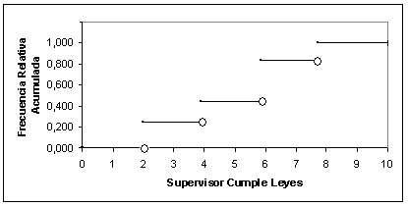  Diagrama de Caja (sin datos aberrantes)  Media = 7,290  Mediana = 8,000
  Supervisor cumple leyes | Frecuencia Relativa
  Total Desacuerdo | 0.150
  Parcial Desacuerdo | 0.051
  Indiferencia | 0.237
  Parcial Acuerdo | 0.413
  Total Acuerdo | 0.150
  Total | 1.000
  Media |  | 6.197
  Error Estándar |  | 0.107
  Mediana |  | 8
  Moda |  | 8
  Desviación Estándar |  | 3.032
  Varianza |  | 9.196
  Coeficiente de Asimetría |  | -1.001
  Curtosis |  | -0.031
  Rango |  | 10
  Mínimo |  | 0
  Máximo |  | 10
   | 10 | 0
   | 25 | 5
  Percentiles | 50 | 8
   | 75 | 8
   | 90 | 9
  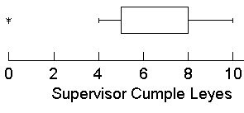
  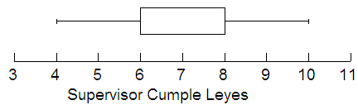

La presente proposición tiene una media de 6.197$±$0.107, esto nos revela, que en promedio los entrevistados se pronuncian en “Parcial Acuerdo” con respecto a esta proposición. El coeficiente de asimetría es negativo (-1.001), lo que nos indica, que la mayor concentración de datos esta a la derecha de la media, como vemos en el Cuadro 3.19.

“El profesor recibe asesoramiento por parte del supervisor del MEC acerca de la aplicación y evaluación del plan de estudio”

Observamos en el Cuadro 3.20. que el 18.2 % de los entrevistados esta en “Total Desacuerdo” con esta proposición, el 49.7 % se pronuncia en la “Zona de Indiferencia”, el 16.1 % esta en “Parcial Acuerdo” y el 16 % restante esta en “Total Acuerdo”.

La proposición tiene una media de 5.639$±$0.097, esto nos indica, que en promedio los entrevistados se pronuncian con “Indiferencia” con respecto a esta proposición. El coeficiente de asimetría es negativo (-1.042), lo que nos indica, que la mayor concentración de datos esta a la derecha de la media.

Cuadro 3.20
La Supervisión Estatal de la Calidad de la Educación: Caso las Escuelas Fiscales del Sector Urbano del Cantón Guayaquil
“El profesor recibe asesoramiento por parte del supervisor del MEC acerca de la aplicación y evaluación del plan de estudio”
Distribución de Frecuencias  Estimadores de Parámetros Poblacionales  Contraste de Hipótesis para Múltiples Proporciones  $$\begin{aligned}H_{0}:p_{1}=p_{2}=p_{3}=p_{4}=p_{5}=1/5 \\ \text{vs}\text{.} \\ H_{1}:{\text{No es verdad H}}_{0} \\ \text{Estadístico}\text{ de Prueba }χ^{2}=\text{686,896} \\ \text{Valor p}=\text{0,000}\end{aligned}$$ | Histograma de Frecuencias  Distribución Empírica  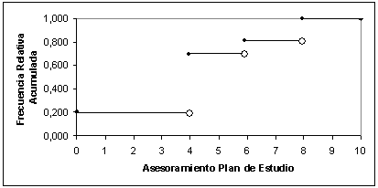  Diagrama de Caja (con datos aberrantes)  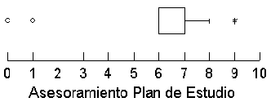  Media = 5,639  Mediana = 6,000  Diagrama de Caja (sin datos aberrantes)  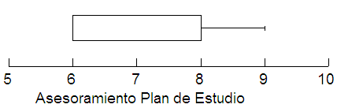  Media = 6,839  Mediana = 6,000
  Asesoramiento plan de estudio | Frecuencia Relativa
  Total Desacuerdo | 0.182
  Parcial Desacuerdo | 0.000
  Indiferencia | 0.497
  Parcial Acuerdo | 0.161
  Total Acuerdo | 0.160
  Total | 1.000
  Media |  | 5.639
  Error Estándar |  | 0.097
  Mediana |  | 6
  Moda |  | 6
  Desviación Estándar |  | 2.769
  Varianza |  | 7.670
  Coeficiente de Asimetría |  | -1.042
  Curtosis |  | 0.098
  Rango |  | 9
  Mínimo |  | 0
  Máximo |  | 9
   | 10 | 0
   | 25 | 6
  Percentiles | 50 | 6
   | 75 | 7
   | 90 | 9
“El supervisor ofrece asistencia pedagógica y científica a los profesores cuando estos lo requieren”

Tenemos que el 55.9 % de los entrevistados esta en “Total Desacuerdo” con la proposición, el 12 % esta en “Parcial Desacuerdo”, el 5.8 % presenta “Indiferencia”, el 5.8 % esta en “Parcial Acuerdo” y el 20.4 % restante esta en “Total Acuerdo”, como vemos en el Cuadro 3.21.

La presente proposición tiene una media de 3.265$±$0.137, esto nos indica, que en promedio los entrevistados se pronuncian en “Parcial Desacuerdo” con respecto a esta proposición. El coeficiente de asimetría es positivo (0.716), lo que nos indica, que la mayor concentración de datos esta a la izquierda de la media.

Cuadro 3.21
La Supervisión Estatal de la Calidad de la Educación: Caso las Escuelas Fiscales del Sector Urbano del Cantón Guayaquil
“El supervisor ofrece asistencia pedagógica y científica a los profesores cuando estos lo requieren”
Distribución de Frecuencias  Estimadores de Parámetros Poblacionales  Contraste de Hipótesis para Múltiples Proporciones  $$\begin{aligned}H_{0}:p_{1}=p_{2}=p_{3}=p_{4}=p_{5}=1/5 \\ \text{vs}\text{.} \\ H_{1}:{\text{No es verdad H}}_{0} \\ \text{Estadístico}\text{ de Prueba }χ^{2}=\text{895,949} \\ \text{Valor p}=\text{0,000}\end{aligned}$$ | Histograma de Frecuencias  Distribución Empírica  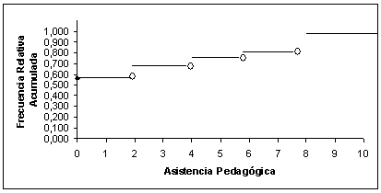  Diagrama de Caja  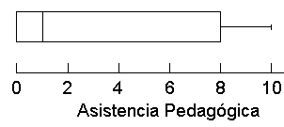  Media = 3,265  Mediana = 1,000
  Asistencia Pedagógica | Frecuencia Relativa
  Total Desacuerdo | 0.559
  Parcial Desacuerdo | 0.120
  Indiferencia | 0.058
  Parcial Acuerdo | 0.058
  Total Acuerdo | 0.204
  Total | 1.000
  Media |  | 3.265
  Error Estándar |  | 0.137
  Mediana |  | 1
  Moda |  | 0
  Desviación Estándar |  | 3.897
  Varianza |  | 15.190
  Coeficiente de Asimetría |  | 0.716
  Curtosis |  | -1.183
  Rango |  | 10
  Mínimo |  | 0
  Máximo |  | 10
   | 10 | 0
   | 25 | 0
  Percentiles | 50 | 1
   | 75 | 8
   | 90 | 10

“El supervisor trabaja conjuntamente con los directivos, personal docente y administrativo, de la institución educativa en la evaluación del rendimiento de la Unidad Educativa”

En la Distribución de Frecuencia (Cuadro 3.22.) se observa, que el 26.3 % de los entrevistados esta en “Total Desacuerdo”, el 5.8 % esta en “Parcial Desacuerdo”, el 11.6% tiene “Indiferencia”, el 41.8% esta en “Parcial Acuerdo” y el 14.5 % esta en “Total Acuerdo” con esta proposición.

La proposición tiene una media de 5.478$±$0.125, esto nos indica, que en promedio los entrevistados se pronuncian con “Indiferencia” con respecto a esta proposición. El coeficiente de asimetría es negativo (-0.652), lo que nos indica, que la mayor concentración de datos esta a la derecha de la media.

Cuadro 3.22
La Supervisión Estatal de la Calidad de la Educación: Caso las Escuelas Fiscales del Sector Urbano del Cantón Guayaquil
“El supervisor trabaja conjuntamente con los directivos, personal docente y administrativo, de la institución educativa en la evaluación del rendimiento de la Unidad Educativa”
Distribución de Frecuencias  Estimadores de Parámetros Poblacionales  Contraste de Hipótesis para Múltiples Proporciones  $$\begin{aligned}H_{0}:p_{1}=p_{2}=p_{3}=p_{4}=p_{5}=1/5 \\ \text{vs}\text{.} \\ H_{1}:{\text{No es verdad H}}_{0} \\ \text{Estadístico}\text{ de Prueba }χ^{2}=\text{525,213} \\ \text{Valor p}=\text{0,000}\end{aligned}$$ | Histograma de Frecuencias  Distribución Empírica  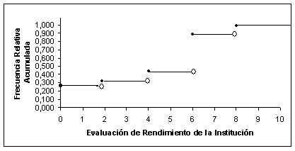  Diagrama de Caja  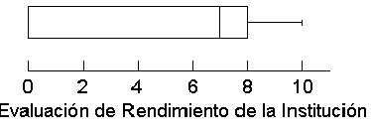  Media = 5,478  Mediana = 7,000
  Evaluación de rendimiento institución | Frecuencia Relativa
  Total Desacuerdo | 0.263
  Parcial Desacuerdo | 0.058
  Indiferencia | 0.116
  Parcial Acuerdo | 0.418
  Total Acuerdo | 0.145
  Total | 1.000
  Media |  | 5.478
  Error Estándar |  | 0.125
  Mediana |  | 7
  Moda |  | 8
  Desviación Estándar |  | 3.545
  Varianza |  | 12.567
  Coeficiente de Asimetría |  | -0.652
  Curtosis |  | -1.180
  Rango |  | 10
  Mínimo |  | 0
  Máximo |  | 10
   | 10 | 0
   | 25 | 0
  Percentiles | 50 | 7
   | 75 | 8
   | 90 | 9

“El supervisor trabaja conjuntamente con los directivos, personal docente y administrativo, de la institución educativa para la evaluación de la labor cumplida por los estudiantes del establecimiento, mediante la utilización de instrumentos técnicos”

En el cuadro 3.23 se observa, que el 25.8 % de los entrevistados esta en “Total Desacuerdo”, el 49.6% tiene “Indiferencia”, el 10 % esta en “Parcial Acuerdo” y el 14.6 % esta en “Total Acuerdo” con esta proposición.

La proposición tiene una media de 5.099$±$0.115, esto nos indica, que en promedio los entrevistados se pronuncian con “Indiferencia” con respecto a esta proposición. El coeficiente de asimetría es negativo (-0.527), lo que nos indica, que la mayor concentración de datos esta a la derecha de la media.

Cuadro 3.23
La Supervisión Estatal de la Calidad de la Educación: Caso las Escuelas Fiscales del Sector Urbano del Cantón Guayaquil
“El supervisor trabaja conjuntamente con los directivos, personal docente y administrativo, de la institución educativa para la evaluación de la labor cumplida por los estudiantes del establecimiento, mediante la utilización de instrumentos técnicos”
Distribución de Frecuencias  Estimadores de Parámetros Poblacionales  Contraste de Hipótesis para Múltiples Proporciones  $$\begin{aligned}H_{0}:p_{1}=p_{2}=p_{3}=p_{4}=p_{5}=1/5 \\ \text{vs}\text{.} \\ H_{1}:{\text{No es verdad H}}_{0} \\ \text{Estadístico}\text{ de Prueba }χ^{2}=\text{545,200} \\ \text{Valor p}=\text{0,000}\end{aligned}$$ | Histograma de Frecuencias  Distribución Empírica  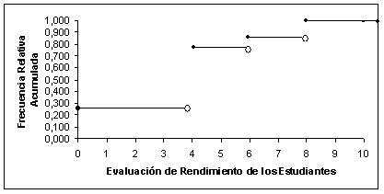  Diagrama de Caja  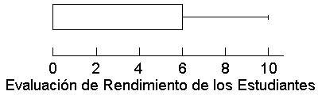  Media = 5,099  Mediana = 6,000
  Evaluación de rendimiento estudiantes | Frecuencia Relativa
  Total Desacuerdo | 0.258
  Parcial Desacuerdo | 0.000
  Indiferencia | 0.496
  Parcial Acuerdo | 0.100
  Total Acuerdo | 0.146
  Total | 1.000
  Media |  | 5.099
  Error Estándar |  | 0.115
  Mediana |  | 6
  Moda |  | 6
  Desviación Estándar |  | 3.262
  Varianza |  | 10.643
  Coeficiente de Asimetría |  | -0.527
  Curtosis |  | -0.816
  Rango |  | 10
  Mínimo |  | 0
  Máximo |  | 10
   | 10 | 0
   | 25 | 0
  Percentiles | 50 | 6
   | 75 | 6
   | 90 | 10

“El supervisor tiene la iniciativa de proponer incrementos, reubicaciones y reajustes del personal docente de su jurisdicción en la respectiva Unidad Territorial Educativa (UTE)”

En la Distribución de Frecuencia (Cuadro 3.24.) se observa, que el 20.6 % de los entrevistados esta en “Total Desacuerdo”, el 6.6 % esta en “Parcial Desacuerdo”, el 6.3 % tiene “Indiferencia”, el 50.6 % esta en “Parcial Acuerdo” y el 16 % esta en “Total Acuerdo” con esta proposición.

La presente proposición tiene una media de 5.660$±$0.115, esto nos indica, que en promedio los entrevistados se pronuncian con “Indiferencia” con respecto a esta proposición. El coeficiente de asimetría es negativo (-0.776), lo que nos indica, que la mayor concentración de datos esta a la derecha de la media.

Cuadro 3.24
La Supervisión Estatal de la Calidad de la Educación: Caso las Escuelas Fiscales del Sector Urbano del Cantón Guayaquil
“El supervisor tiene la iniciativa de proponer incrementos, reubicaciones y reajustes del personal docente de su jurisdicción en la respectiva Unidad Territorial Educativa (UTE)”
Distribución de Frecuencias  Estimadores de Parámetros Poblacionales  Contraste de Hipótesis para Múltiples Proporciones  $$\begin{aligned}H_{0}:p_{1}=p_{2}=p_{3}=p_{4}=p_{5}=1/5 \\ \text{vs}\text{.} \\ H_{1}:{\text{No es verdad H}}_{0} \\ \text{Estadístico}\text{ de Prueba }χ^{2}=\text{744,487} \\ \text{Valor p}=\text{0,000}\end{aligned}$$ | Histograma de Frecuencias  Distribución Empírica  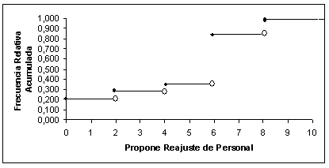  Diagrama de Caja  Media = 5,660  Mediana = 7,000
  Reajuste de personal | Frecuencia Relativa
  Total Desacuerdo | 0.206
  Parcial Desacuerdo | 0.066
  Indiferencia | 0.063
  Parcial Acuerdo | 0.506
  Total Acuerdo | 0.160
  Total | 1.000
  Media |  | 5.660
  Error Estándar |  | 0.115
  Mediana |  | 7
  Moda |  | 7
  Desviación Estándar |  | 3.253
  Varianza |  | 10.584
  Coeficiente de Asimetría |  | -0.776
  Curtosis |  | -0.665
  Rango |  | 10
  Mínimo |  | 0
  Máximo |  | 10
   | 10 | 0
   | 25 | 3
  Percentiles | 50 | 7
   | 75 | 7
   | 90 | 10
  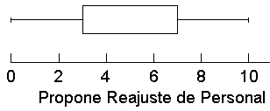

“El supervisor interviene en las investigaciones de los problemas técnicos y/o administrativos que se presentan en la institución educativa”

En el cuadro 3.25. observamos, que el 11.8 % de los entrevistados esta en “Total Desacuerdo”, el 23.8 % presenta “Indiferencia”, el 53.2 % esta en “Parcial Acuerdo” y el 11.3 % esta en “Total Acuerdo” con esta proposición.

La proposición tiene una media de 6.758$±$0.097, esto nos indica, que en promedio los entrevistados se pronuncian con “Parcial Acuerdo” con respecto a esta proposición. El coeficiente de asimetría es negativo (-1.509), lo que nos indica, que la mayor concentración de datos esta a la derecha de la media.

Cuadro 3.25
La Supervisión Estatal de la Calidad de la Educación: Caso las Escuelas Fiscales del Sector Urbano del Cantón Guayaquil
“El supervisor interviene en las investigaciones de los problemas técnicos y/o administrativos que se presentan en la institución educativa”
Distribución de Frecuencias  Estimadores de Parámetros Poblacionales  Contraste de Hipótesis para Múltiples Proporciones  $$\begin{aligned}H_{0}:p_{1}=p_{2}=p_{3}=p_{4}=p_{5}=1/5 \\ \text{vs}\text{.} \\ H_{1}:{\text{No es verdad H}}_{0} \\ \text{Estadístico}\text{ de Prueba }χ^{2}=\text{593,564} \\ \text{Valor p}=\text{0,000}\end{aligned}$$ | Histograma de Frecuencias  Distribución Empírica  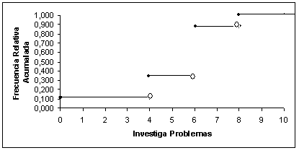  Diagrama de Caja (con datos aberrantes)  Media = 6,758  Mediana = 8,000  Diagrama de Caja (sin datos aberrantes)  Media = 7,660  Mediana = 8,000
  Investigaciones de problemas | Frecuencia Relativa
  Total Desacuerdo | 0.118
  Parcial Desacuerdo | 0.000
  Indiferencia | 0.238
  Parcial Acuerdo | 0.532
  Total Acuerdo | 0.113
  Total | 1.000
  Media |  | 6.758
  Error Estándar |  | 0.097
  Mediana |  | 8
  Moda |  | 8
  Desviación Estándar |  | 2.766
  Varianza |  | 7.652
  Coeficiente de Asimetría |  | -1.509
  Curtosis |  | 1.465
  Rango |  | 10
  Mínimo |  | 0
  Máximo |  | 10
   | 10 | 0
   | 25 | 6
  Percentiles | 50 | 8
   | 75 | 8
   | 90 | 10
  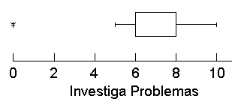
  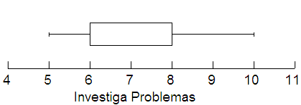

“El supervisor promueve la utilización de metodologías acorde con el plan de estudio de la Institución Educativa”

En la Distribución de Frecuencia del Cuadro 3.26. se observa, que el 5.1 % de los entrevistados esta en “Total Desacuerdo”, el 4.2 % tiene “Indiferencia”, el 61.1 % esta en “Parcial Acuerdo” y el 29.6 % esta en “Total Acuerdo” con esta proposición.

La proposición tiene una media de 7.877$±$0.074, esto nos indica, que en promedio los entrevistados se pronuncian en “Parcial Acuerdo” con respecto a esta proposición. El coeficiente de asimetría es negativo (-2.500), lo que nos indica, que la mayor concentración de datos esta a la derecha de la media, como vemos en el cuadro 3.26.

Cuadro 3.26
La Supervisión Estatal de la Calidad de la Educación: Caso las Escuelas Fiscales del Sector Urbano del Cantón Guayaquil
“El supervisor promueve la utilización de metodologías acorde con el plan de estudio de la Institución Educativa”
Distribución de Frecuencias  Estimadores de Parámetros Poblacionales  Contraste de Hipótesis para Múltiples Proporciones  $$\begin{aligned}H_{0}:p_{1}=p_{2}=p_{3}=p_{4}=p_{5}=1/5 \\ \text{vs}\text{.} \\ H_{1}:{\text{No es verdad H}}_{0} \\ \text{Estadístico}\text{ de Prueba }χ^{2}=\text{667,967} \\ \text{Valor p}=\text{0,000}\end{aligned}$$ | Histograma de Frecuencias  Distribución Empírica  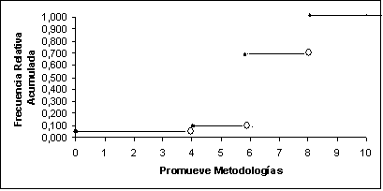  Diagrama de Caja (con datos aberrantes)  Media = 7,877  Mediana = 8,000  Diagrama de Caja (sin datos aberrantes)  Media = 8,406  Mediana = 8,000
  Promoción de metodologías | Frecuencia Relativa
  Total Desacuerdo | 0.051
  Parcial Desacuerdo | 0.000
  Indiferencia | 0.042
  Parcial Acuerdo | 0.611
  Total Acuerdo | 0.296
  Total | 1.000
  Media |  | 7.877
  Error Estándar |  | 0.074
  Mediana |  | 8
  Moda |  | 8
  Desviación Estándar |  | 2.103
  Varianza |  | 4.423
  Coeficiente de Asimetría |  | -2.500
  Curtosis |  | 7.321
  Rango |  | 10
  Mínimo |  | 0
  Máximo |  | 10
   | 10 | 7
   | 25 | 8
  Percentiles | 50 | 8
   | 75 | 9
   | 90 | 10
  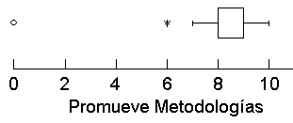
  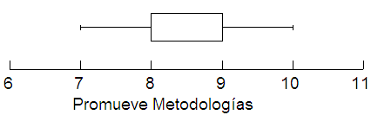

“El supervisor estimula las actividades y participación de la comunidad en beneficio del plantel y viceversa”

La Distribución de Frecuencia del cuadro 3.27 nos indica, que el 21.6 % de los entrevistados esta en “Total Desacuerdo”, el 51.1 % presenta “Indiferencia”, el 12.1 % esta en “Parcial Acuerdo” y el 15.2 % esta en “Total Acuerdo” con esta proposición.

La proposición tiene una media de 5.395$±$0.108, esto nos indica, que en promedio los entrevistados se pronuncian con “Indiferencia” con respecto a esta proposición. El coeficiente de asimetría es negativo (-0.776), lo que nos indica, que la mayor concentración de datos esta a la derecha de la media.

Cuadro 3.27
La Supervisión Estatal de la Calidad de la Educación: Caso las Escuelas Fiscales del Sector Urbano del Cantón Guayaquil
“El supervisor estimula las actividades y participación de la comunidad en beneficio del plantel y viceversa”
Distribución de Frecuencias  Estimadores de Parámetros Poblacionales  Contraste de Hipótesis para Múltiples Proporciones  $$\begin{aligned}H_{0}:p_{1}=p_{2}=p_{3}=p_{4}=p_{5}=1/5 \\ \text{vs}\text{.} \\ H_{1}:{\text{No es verdad H}}_{0} \\ \text{Estadístico}\text{ de Prueba }χ^{2}=\text{776,190} \\ \text{Valor p}=\text{0,000}\end{aligned}$$ | Histograma de Frecuencias  Distribución Empírica  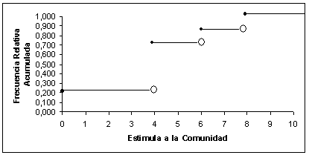  Diagrama de Caja (con datos aberrantes)  Media = 5,395  Mediana = 6,000  Diagrama de Caja (sin datos aberrantes)  Media = 6,878  Mediana = 6,000
  Estimulación de comunidad | Frecuencia Relativa
  Total Desacuerdo | 0.216
  Parcial Desacuerdo | 0.000
  Indiferencia | 0.511
  Parcial Acuerdo | 0.121
  Total Acuerdo | 0.152
  Total | 1.000
  Media |  | 5.395
  Error Estándar |  | 0.108
  Mediana |  | 6
  Moda |  | 6
  Desviación Estándar |  | 3.076
  Varianza |  | 9.460
  Coeficiente de Asimetría |  | -0.776
  Curtosis |  | -0.448
  Rango |  | 10
  Mínimo |  | 0
  Máximo |  | 10
   | 10 | 0
   | 25 | 6
  Percentiles | 50 | 6
   | 75 | 7
   | 90 | 9
  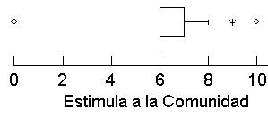
  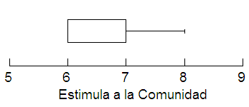

“El supervisor asesora al comité central de padres de familia”

En la Distribución de Frecuencia (Cuadro 3.28.) se observa, que el 41.6 % de los entrevistados esta en “Total Desacuerdo”, el 53.7 % tiene “Indiferencia” y el 4.7 % esta en “Total Acuerdo” con esta proposición.

La proposición tiene una media de 3.887$±$0.102, esto nos indica, que en promedio los entrevistados se pronuncian con “Parcial Acuerdo” con respecto a esta proposición. El coeficiente de asimetría es negativo (-0.227), lo que nos indica, que la mayor concentración de datos esta a la derecha de la media.

Cuadro 3.28
La Supervisión Estatal de la Calidad de la Educación: Caso las Escuelas Fiscales del Sector Urbano del Cantón Guayaquil
“El supervisor asesora al comité central de padres de familia”
Distribución de Frecuencias  Estimadores de Parámetros Poblacionales  Contraste de Hipótesis para Múltiples Proporciones  $$\begin{aligned}H_{0}:p_{1}=p_{2}=p_{3}=p_{4}=p_{5}=1/5 \\ \text{vs}\text{.} \\ H_{1}:{\text{No es verdad H}}_{0} \\ \text{Estadístico}\text{ de Prueba }χ^{2}=\text{657,058} \\ \text{Valor p}=\text{0,000}\end{aligned}$$ | Histograma de Frecuencias  Distribución Empírica  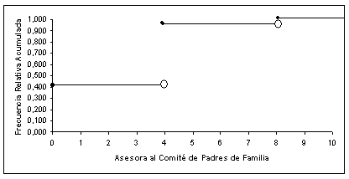  Diagrama de Caja  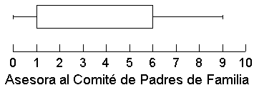  Media = 3,887  Mediana = 6,000
  Asesoramiento comité padres | Frecuencia Relativa
  Total Desacuerdo | 0.416
  Parcial Desacuerdo | 0.000
  Indiferencia | 0.537
  Parcial Acuerdo | 0.000
  Total Acuerdo | 0.047
  Total | 1.000
  Media |  | 3.887
  Error Estándar |  | 0.102
  Mediana |  | 6
  Moda |  | 6
  Desviación Estándar |  | 2.893
  Varianza |  | 8.371
  Coeficiente de Asimetría |  | -0.227
  Curtosis |  | -1.513
  Rango |  | 9
  Mínimo |  | 0
  Máximo |  | 9
   | 10 | 0
   | 25 | 1
  Percentiles | 50 | 6
   | 75 | 6
   | 90 | 6

“El supervisor evalúa el desempeño del comité central de padres de familia”

La Distribución de Frecuencia (Cuadro 3.29.) se observa, que el 31.5 % de los entrevistados esta en “Total Desacuerdo”, el 5 % esta en “Parcial Desacuerdo”, el 10 % tiene “Indiferencia”, el 48.2 % esta en “Parcial Acuerdo” y el 5.3 % esta en “Total Acuerdo” con esta proposición.

La proposición tiene una media de 5.131$±$0.127, esto nos indica, que en promedio los entrevistados se pronuncian con “Indiferencia” con respecto a esta proposición. El coeficiente de asimetría es negativo (-0.443), lo que nos indica, que la mayor concentración de datos esta a la derecha de la media.

Cuadro 3.29
La Supervisión Estatal de la Calidad de la Educación: Caso las Escuelas Fiscales del Sector Urbano del Cantón Guayaquil
“El supervisor evalúa el desempeño del comité central de padres de familia”
Distribución de Frecuencias  Estimadores de Parámetros Poblacionales  Contraste de Hipótesis para Múltiples Proporciones  $$\begin{aligned}H_{0}:p_{1}=p_{2}=p_{3}=p_{4}=p_{5}=1/5 \\ \text{vs}\text{.} \\ H_{1}:{\text{No es verdad H}}_{0} \\ \text{Estadístico}\text{ de Prueba }χ^{2}=\text{752,770} \\ \text{Valor p}=\text{0,000}\end{aligned}$$ | Histograma de Frecuencias  Distribución Empírica  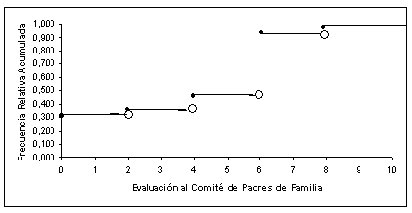  Diagrama de Caja  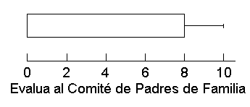  Media = 5,131  Mediana = 8,000
  Evaluación de comité padres | Frecuencia Relativa
  Total Desacuerdo | 0.315
  Parcial Desacuerdo | 0.050
  Indiferencia | 0.100
  Parcial Acuerdo | 0.482
  Total Acuerdo | 0.053
  Total | 1.000
  Media |  | 5.131
  Error Estándar |  | 0.127
  Mediana |  | 8
  Moda |  | 8
  Desviación Estándar |  | 3.606
  Varianza |  | 13.003
  Coeficiente de Asimetría |  | -0.443
  Curtosis |  | -1.493
  Rango |  | 10
  Mínimo |  | 0
  Máximo |  | 10
   | 10 | 0
   | 25 | 0
  Percentiles | 50 | 8
   | 75 | 8
   | 90 | 8

“En términos generales, la labor que realiza el supervisor es adecuada”

En el cuadro 3.30 se observa, que el 24.3 % de los entrevistados esta en “Total Desacuerdo”, el 51.7 % presenta “Indiferencia”, el 17.2% esta en “Parcial Acuerdo” y el 6.8 % esta en “Total Acuerdo” con esta proposición.

La proposición tiene una media de 5.116$±$0.099, esto nos indica, que en promedio los entrevistados se pronuncian con “Indiferencia” con respecto a esta proposición. El coeficiente de asimetría es negativo (-0.575), lo que nos indica, que la mayor concentración de datos esta a la derecha de la media.

Cuadro 3.30
La Supervisión Estatal de la Calidad de la Educación: Caso las Escuelas Fiscales del Sector Urbano del Cantón Guayaquil
“En términos generales, la labor que realiza el supervisor es adecuada”
Distribución de Frecuencias  Estimadores de Parámetros Poblacionales  Contraste de Hipótesis para Múltiples Proporciones  $$\begin{aligned}H_{0}:p_{1}=p_{2}=p_{3}=p_{4}=p_{5}=1/5 \\ \text{vs}\text{.} \\ H_{1}:{\text{No es verdad H}}_{0} \\ \text{Estadístico}\text{ de Prueba }χ^{2}=\text{617,783} \\ \text{Valor p}=\text{0,000}\end{aligned}$$ | Histograma de Frecuencias  Distribución Empírica  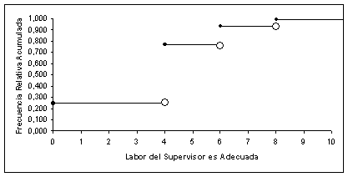  Diagrama de Caja (con datos aberrantes)  Media = 5,116  Mediana = 6,000  Diagrama de Caja (sin datos aberrantes)  Media = 6,430  Mediana = 6,000
  Labor de supervisor adecuada | Frecuencia Relativa
  Total Desacuerdo | 0.243
  Parcial Desacuerdo | 0.000
  Indiferencia | 0.517
  Parcial Acuerdo | 0.172
  Total Acuerdo | 0.068
  Total | 1.000
  Media |  | 5.116
  Error Estándar |  | 0.099
  Mediana |  | 6
  Moda |  | 6
  Desviación Estándar |  | 2.810
  Varianza |  | 7.895
  Coeficiente de Asimetría |  | -0.575
  Curtosis |  | -0.454
  Rango |  | 10
  Mínimo |  | 0
  Máximo |  | 10
   | 10 | 0
   | 25 | 5
  Percentiles | 50 | 6
   | 75 | 6
   | 90 | 8
  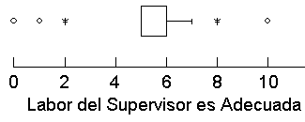
  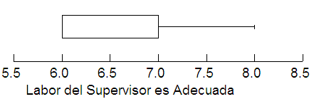

“Los supervisores del MEC cuentan con la formación y nivel de preparación adecuada para ejercer de manera efectiva su labor supervisora”

En la Distribución de Frecuencia (Cuadro 3.31.) se observa, que el 17 % de los entrevistados esta en “Total Desacuerdo”, el 77.7 % esta en “Parcial Acuerdo” y el 5.3 % esta en “Total Acuerdo” con esta proposición.

La proposición tiene una media de 6.599$±$0.106, esto nos indica, que en promedio los entrevistados se pronuncian en “Parcial Acuerdo” con respecto a esta proposición. El coeficiente de asimetría es negativo (-1.698), lo que nos indica, que la mayor concentración de datos esta a la derecha de la media, como vemos en el Cuadro 3.31.

Cuadro 3.31
La Supervisión Estatal de la Calidad de la Educación: Caso las Escuelas Fiscales del Sector Urbano del Cantón Guayaquil
“Los supervisores del MEC cuentan con la formación y nivel de preparación adecuada para ejercer de manera efectiva su labor supervisora”
Distribución de Frecuencias  Estimadores de Parámetros Poblacionales  Contraste de Hipótesis para Múltiples Proporciones  $$\begin{aligned}H_{0}:p_{1}=p_{2}=p_{3}=p_{4}=p_{5}=1/5 \\ \text{vs}\text{.} \\ H_{1}:{\text{No es verdad H}}_{0} \\ \text{Estadístico}\text{ de Prueba }χ^{2}=\text{819,285} \\ \text{Valor p}=\text{0,000}\end{aligned}$$ | Histograma de Frecuencias  Distribución Empírica  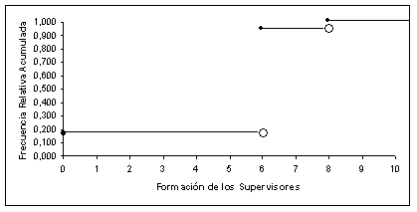  Diagrama de Caja (con datos aberrantes)  Media = 6,599  Mediana = 8,000  Diagrama de Caja (sin datos aberrantes)  Media =  Mediana =
  Formación adecuada supervisores | Frecuencia Relativa
  Total Desacuerdo | 0.170
  Parcial Desacuerdo | 0.000
  Indiferencia | 0.000
  Parcial Acuerdo | 0.777
  Total Acuerdo | 0.053
  Total | 1.000
  Media |  | 6.599
  Error Estándar |  | 0.106
  Mediana |  | 8
  Moda |  | 8
  Desviación Estándar |  | 3.010
  Varianza |  | 9.062
  Coeficiente de Asimetría |  | -1.698
  Curtosis |  | 0.996
  Rango |  | 9
  Mínimo |  | 0
  Máximo |  | 9
   | 10 | 0
   | 25 | 7
  Percentiles | 50 | 8
   | 75 | 8
   | 90 | 8
  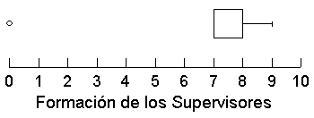
  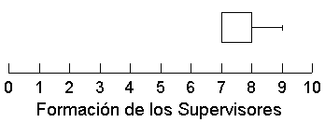

“La cantidad de visitas que efectúa el supervisor del MEC es suficiente para cumplir con las responsabilidades que sus funciones le exigen”

La Distribución de Frecuencia (Cuadro 3.32.) se observa, que el 26.1 % de los entrevistados esta en “Total Desacuerdo”, el 45.8 % presenta “Indiferencia”, el 13.1 % esta en “Parcial Acuerdo” y el 14.9 % esta en “Total Acuerdo” con esta proposición.

La proposición tiene una media de 5.331$±$0.115, esto nos indica, que en promedio los entrevistados se pronuncian con “Indiferencia” con respecto a esta proposición. El coeficiente de asimetría es negativo ( -0.484 ), lo que nos indica, que la mayor concentración de datos esta a la derecha de la media.

Cuadro 3.32
La Supervisión Estatal de la Calidad de la Educación: Caso las Escuelas Fiscales del Sector Urbano del Cantón Guayaquil
“La cantidad de visitas que efectúa el supervisor del MEC es suficiente para cumplir con las responsabilidades que sus funciones le exigen”
Distribución de Frecuencias  Estimadores de Parámetros Poblacionales | Histograma de Frecuencias  Distribución Empírica  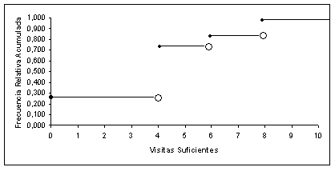  Diagrama de Caja  Media = 5,331  Mediana = 6,000
  Visitas suficientes de supervisor | Frecuencia Relativa
  Total Desacuerdo | 0.261
  Parcial Desacuerdo | 0.000
  Indiferencia | 0.458
  Parcial Acuerdo | 0.131
  Total Acuerdo | 0.149
  Total | 1.000
  Media |  | 5.331
  Error Estándar |  | 0.115
  Mediana |  | 6
  Moda |  | 6
  Desviación Estándar |  | 3.264
  Varianza |  | 10.656
  Coeficiente de Asimetría |  | -0.484
  Curtosis |  | -0.788
  Rango |  | 10
  Mínimo |  | 0
  Máximo |  | 10
   | 10 | 0
   | 25 | 2
  Percentiles | 50 | 6
   | 75 | 7
   | 90 | 10
  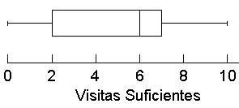

3. 3 RESUMEN DE PRUEBA DE HIPOTESIS

Se aplica pruebas de hipótesis Ji-Cuadrada a las proposiciones, con el objetivo de determinar si los entrevistados, en este caso los rectores y profesores de las escuelas fiscales de la zona urbana de la ciudad de Guayaquil, tienen preferencia por alguna de las opciones de las respuestas de las proposiciones “Acerca de la Calidad de la Supervisión” en el Cuadro 3.33 se presenta el contraste de hipótesis para múltiples proposiciones, el estadístico de prueba y el valor p; Para este análisis trabajamos de acuerdo al valor p para rechazar o no rechazar la hipótesis nula.

Cuadro 3.33
La Supervisión Estatal de la Calidad de la Educación: Caso las Escuelas Fiscales del Sector Urbano del Cantón Guayaquil
Contraste de Hipótesis para Múltiples Proporciones
$$\begin{aligned}H_{0}:p_{1}=p_{2}=p_{3}=p_{4}=p_{5}=1/5 \\ \text{vs}\text{.} \\ H_{1}:{\text{No es verdad H}}_{0} \\ \text{Estadístico}\text{ de Prueba es }\sum_{i=1}^{k}{\frac{{\left[n_{i}−E\left(n_{i}\right)\right]}^{2}}{E\left(n_{i}\right)}} \\ \text{que sigue una distribución }χ^{2}\text{ con }(\text{k-1})\text{ grados de libertad}\end{aligned}$$

De acuerdo a los resultados obtenidos en el Cuadro 3.34, podemos observar que el valor p es pequeño para cada una de las proposiciones por lo que pronunciamos que existe evidencia estadística para rechazar la Hipótesis Nula a favor de la Alternativa, en cada una de las proposiciones planteadas.

Cuadro 3.34
La Supervisión Estatal de la Calidad de la Educación: Caso las Escuelas Fiscales del Sector Urbano del Cantón Guayaquil
Contraste de Hipótesis para Múltiples Proporciones
Proposiciones | Estadístico de Prueba | Valor p | Resultado
Cumple con las Leyes | 451.835 | 0.000 | Se rechaza H₀
Asesoramiento Plan de Estudio | 686.896 | 0.000 | Se rechaza H₀
Asistencia Pedagógica | 895.949 | 0.000 | Se rechaza H₀
Rendimiento de la Institución | 525.213 | 0.000 | Se rechaza H₀
Evalua el Rendimiento de los Estudiantes | 545.200 | 0.000 | Se rechaza H₀
Propone el Reajuste del Personal | 744.487 | 0.000 | Se rechaza H₀
Investiga Problemas | 593.564 | 0.000 | Se rechaza H₀
Promueve Metodologías | 667.967 | 0.000 | Se rechaza H₀
Estimula la Comunidad | 776.190 | 0.000 | Se rechaza H₀
Asesora al Comité de Padres de Familia | 657.058 | 0.000 | Se rechaza H₀
Evalua al Comité de Padres de Familia | 752.770 | 0.000 | Se rechaza H₀

3.4 ANALISIS GRÁFICO Y SIMULTÁNEO DE LAS PROPOSICIONES “ACERCA DE LA CALIDAD DE LA SUPERVISION”

Se realiza este análisis para las proposiciones, con el objetivo de tener una perspectiva general del comportamiento de estas y saber cuales son las proposiciones que tienen comportamientos parecidos, en donde se puede observar gráficamente mediante este estudio. El orden de las proposiciones va acorde al cuestionario aplicado para esta encuesta.

En el Gráfico 3.1, se observa que una de las catorce proposiciones que se analizan es la de mayor proporción en la opción de “Total Acuerdo”, que oscila entre 0,20 y 0,30, la presentamos a continuación, “Promueve Metodología, con una proporción (0,296); en cambio para la opción de “Acuerdo” esta misma proposición tiene una proporción entre 0,60 y 0,80; aunque la de mayor proporción es “La Formación de los Supervisores. Con toda esta información mencionada podemos concluir existe una alta aceptación hacia la “Zona Acuerdo” para estas proposiciones, debido a las proposiciones que tiene estas en las opciones de “Total o Parcial Acuerdo”.

Para la opción de “Indiferencia” o “Zona de Indiferencia” se muestra en el Gráfico 3.1 que cuatro variables tienen las proporciones mas altas y están entre 0,4 y 0,6, estas proposiciones son: “Asesora al Comité de Padres de Familia”, “La Labor del Supervisor es la Adecuada”, “Estimula a la Comunidad” y “Visitas Suficientes”.

Para la opción de Total Desacuerdo podemos observar gráficamente que la proposición “Asistencia Pedagógica” tiene “alta” proporción de todas las demás proposiciones, con respecto a esta opción, tienen una proporción que esta por encima de 0,50, lo que se afirma como era de esperarse que la mayoría de los entrevistados en este caso que son los directores o profesores de las escuelas fiscales no creen que el supervisor cumple con la asistencia adecuada. En cambio para la proposición “Promueve Metodologías” es la que tiene muy baja proporción, para la “Zona de Desacuerdo”, tal como se aprecia en el Gráfico 3.1.

Gráfico 3.1
La Supervisión Estatal de la Calidad de la Educación: Caso las Escuelas Fiscales del Sector Urbano del Cantón Guayaquil

Histograma de Frecuencias Simultáneo de las Respuestas a las Proposiciones de la Sección “Acerca de la Calidad de la Educación”

3.5 ANALISIS GRAFICO DE TENDENCIA CENTRAL Y DISPERSION DE LAS PROPOSICIONES DE LAS SECCIONES “ACERCA DE LA CALIDAD DE LA SUPERVISION”

Se realiza un análisis conjunto considerando las proposiciones “Acerca de la Calidad de la Supervisión”. Tenemos como objetivo clasificar las proposiciones en conglomerados, de tal manera que se puedan diferenciar de acuerdo a los valores que tome la media y la desviación estándar. Una proposición con “alta” media indica que las respuestas obtenidas están en las opciones de “Total Acuerdo” y “Parcial Acuerdo” son mayoritarias, mientras que en una “alta” desviación estándar significa que una importante cantidad de las respuestas obtenidas, se encuentran bastante alejadas de la media.

En el Gráfico 3.2, se puede apreciar la relación entre la media y la desviación estándar, en donde hemos definido un grupo A por su cercanía.

Gráfico 3.2
La Supervisión Estatal de la Calidad de la Educación: Caso las Escuelas Fiscales del Sector Urbano del Cantón Guayaquil
Media y Desviación Estándar de las Proposiciones
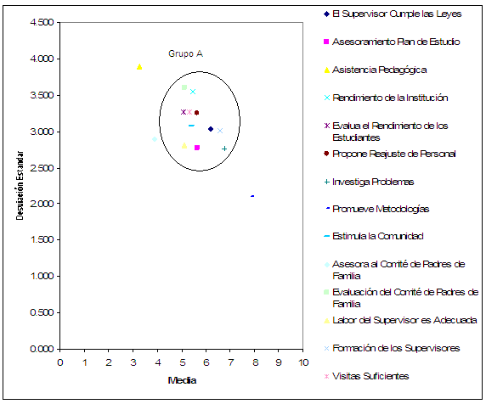

El Conglomerado “A” tiene valores intermedios formado por las variables “Supervisor Cumple Leyes”, “Asesoramiento Plan de Estudio”, “Rendimiento de la Institución”, “Evalúa el Rendimiento de los Estudiantes”, “Propone Reajuste del Personal”, “Investiga Problemas”, “Estimula la Comunidad”, “Asesora al Comité de Padres de Familia”, “Evaluación del Comité de Padres de Familia”.

3.6 ANÁLISIS DE TENDENCIA CENTRAL, DISPERSIÓN Y POSICIONAMIENTO DE LAS RESPONSABILIDADES Y OBLIGACIONES DE AL SUPERVISIÓN SEGÚN CRITERIO DE SELECCIÓN

En esta sección se analiza las responsabilidades y obligaciones de la supervisón según los siguientes criterios de selección: por el “Cargo de los Entrevistados”, “Preparación Académica”, “Tamaño de la Escuelas” y “Años de Docencia”; para luego determinar la mayor media entre las proposiciones y dar un rango según el valor; además determinar su incremento proporcional. Estas responsabilidades y obligaciones fueron elaboradas tomando como referencia el Reglamento del Sistema de Supervisión Educativa

3.6.1 CLASIFICACIÓN DE ACUERDO AL CARGO, DE LOS ENTREVISTADOS

Según el Cargo del entrevistado se ha elaborado la Tabla 3.1, en cada casillero se muestra la media muestral $\overline{X}$ obtenida en las catorce responsabilidades y obligaciones de la supervisión de acuerdo al nivel del criterio, además la posición que ocupan las responsabilidades y obligaciones de la supervisión según el nivel, y el error estándar.

Cuando medimos aquellas responsabilidades cumplidas por la Supervisión Educativa realizada por el MEC, se observa que todos los valores a nivel de los Profesores son mayores que los valores de $\overline{X}$ obtenidos a nivel de los Directores, Sub-directores e Inspectores, es decir en promedio los Profesores otorgan mejor calificación para el cumplimiento de las responsabilidades por parte de la Supervisión Educativa.

Tabla 3.1
LA SUPERVISIÓN ESTATAL DE LA CALIDAD DE LA EDUCACIÓN: CASO DE LAS ESCUELAS FISCALES DEL SECTOR URBANO DEL CANTÓN GUAYAQUIL.

Obligaciones y Responsabilidades de la Supervisión: Tendencia Central, Dispersión y Posicionamiento según el Cargo de los Entrevistados

Para el caso del Inspector, Asistencia Pedagógica y Científica para los profesores (X₁₉)., ocupa la posición más baja en la escala de posicionamiento, con una media muestral igual a 2.313, mientras que a nivel de Sub-Director la más baja posición corresponde a la misma responsabilidad.

Se observa que tanto los Sub-Directores como los Profesores otorgan en promedio la mejor calificación a la responsabilidad de que Proponen utilización de metodologías acordes con el PEI (X₂₄) con medias muestrales de 8.081 y 7.902 respectivamente.

Solo los Inspectores califican a ciertas responsabilidades en Zona de Desacuerdo, dichas responsabilidades corresponden a la Asistencia Pedagógica y Científica para los profesores (X₁₉), Asesoramiento al Comité de Padres de Familia. (X₂₆)

    - CLASIFICACIÓN DE ACUERDO A LA PREPARACION ACADEMICA DEL ENTREVISTADO

Según el Cargo del entrevistado se ha elaborado la Tabla 3.2, en cada casillero se muestra la media muestral $\overline{X}$ obtenida en las catorce responsabilidades y obligaciones de la supervisión de acuerdo al nivel del criterio, además la posición que ocupan las responsabilidades y obligaciones de la supervisión según el nivel, y el error estándar.
Cuando medimos aquellas responsabilidades cumplidas por la Supervisión Educativa realizada por el MEC, se observa que todos los valores de la media muestral ($\overline{X}$) a nivel de los entrevistados que son bachilleres son mayores que los valores de $\overline{X}$ obtenidos a nivel de los que tienen Licenciatura, Maestrías o Doctorados, es decir en promedio los Bachilleres otorgan mejor calificación para el cumplimiento de las responsabilidades por parte de la Supervisión Educativa.

Tabla 3.2
LA SUPERVISIÓN ESTATAL DE LA CALIDAD DE LA EDUCACIÓN: CASO DE LAS ESCUELAS FISCALES DEL SECTOR URBANO DEL CANTÓN GUAYAQUIL.

Obligaciones y Responsabilidades de la Supervisión: Tendencia Central, Dispersión y Posicionamiento según la Preparación Académica de los Entrevistados

Para el caso de los entrevistados que tienen Maestría, la Asistencia Pedagógica y Científica para los profesores (X₁₉)., ocupa la posición más baja en la escala de posicionamiento, con una media muestral igual a 2.514, mientras que a nivel de Bachiller la más baja posición corresponde a la misma responsabilidad.

Se observa que tanto los entrevistados con Licenciaturas y Maestrías otorgan en promedio la mejor calificación a la responsabilidad de que Proponen utilización de metodologías acordes con el PEI (X₂₄) con medias muestrales de 7.967 y 7.892 respectivamente.

Los entrevistados que tienen maestría califican a ciertas responsabilidades en Zona de Desacuerdo, dichas responsabilidades corresponden a la Asistencia Pedagógica y Científica para los profesores (X₁₉), Asesoramiento al Comité de Padres de Familia. (X₂₆)

    - CLASIFICACIÓN DE ACUERDO AL Tamaño DE LAS ESCUELAS

Según el Cargo del entrevistado se ha elaborado la Tabla 3.3, en cada casillero se muestra la media obtenida en las catorce responsabilidades y obligaciones de la supervisión de acuerdo al nivel del criterio, además la posición que ocupan las responsabilidades y obligaciones de la supervisión según el nivel, y el error estándar.

Cuando medimos aquellas responsabilidades cumplidas por la Supervisión Educativa realizada por el MEC, se observa que todos los valores de la media muestral ($\overline{X}$) a nivel del tamaño de la escuela pequeña son mayores que los valores de $\overline{X}$ obtenidos a nivel de la mediana y la grande, es decir en promedio los entrevistados de las escuelas pequeñas otorgan mejor calificación para el cumplimiento de las responsabilidades por parte de la Supervisión Educativa.

Tabla 3.3
LA SUPERVISIÓN ESTATAL DE LA CALIDAD DE LA EDUCACIÓN: CASO DE LAS ESCUELAS FISCALES DEL SECTOR URBANO DEL CANTÓN GUAYAQUIL.

Obligaciones y Responsabilidades de la Supervisión: Tendencia Central, Dispersión y Posicionamiento según el Tamaño de la Escuela

Para el caso de las escuelas medianas, Asistencia Pedagógica y Científica para los profesores (X₁₉)., ocupa la posición más baja en la escala de posicionamiento, con una media muestral igual a 3.179, mientras que a nivel de la escuela grande la más baja posición corresponde a la misma responsabilidad.

Se observa que tanto la escuela grande como la pequeña otorgan en promedio la mejor calificación a la responsabilidad de que Proponen utilización de metodologías acordes con el PEI (X₂₄) con medias muestrales de 8.216 y 7.864 respectivamente.

Solo los entrevistados de la grande califican a ciertas responsabilidades en Zona de Desacuerdo, dichas responsabilidades corresponden a la Asistencia Pedagógica y Científica para los profesores (X₁₉), Asesoramiento al Comité de Padres de Familia. (X₂₆)

    - CLASIFICACIÓN DE ACUERDO A LOS AÑOS DE DOCENCIA

Según el Cargo del entrevistado se ha elaborado la Tabla 3.4, en cada casillero se muestra la media muestral $\overline{X}$ obtenida en las catorce responsabilidades y obligaciones de la supervisión de acuerdo al nivel del criterio, además la posición que ocupan las responsabilidades y obligaciones de la supervisión según el nivel, y el error estándar.

Cuando medimos aquellas responsabilidades cumplidas por la Supervisión Educativa realizada por el MEC, se observa que todos los valores de la media muestral ($\overline{X}$) a nivel de los años de docencia como medianamente experimentados son mayores que los valores de $\overline{X}$ obtenidos a nivel de los principiantes y experimentados, es decir en promedio los medianamente experimentados otorgan mejor calificación para el cumplimiento de las responsabilidades por parte de la Supervisión Educativa.

Para el caso de los experimentados, Asistencia Pedagógica y Científica para los profesores (X₁₉)., ocupa la posición más baja en la escala de posicionamiento, con una media muestral igual a 3.144, mientras que a nivel de los medianamente experimentados la más baja posición corresponde a la misma responsabilidad.
Se observa que tanto los principiantes como los experimentados otorgan en promedio la mejor calificación a la responsabilidad de que Proponen utilización de metodologías acordes con el PEI (X₂₄) con medias muestrales de 8.158 y 7.885 respectivamente.

Solo los de la grande califican a ciertas responsabilidades en Zona de Desacuerdo, dichas responsabilidades corresponden a la Asistencia Pedagógica y Científica para los profesores (X₁₉), Asesoramiento al Comité de Padres de Familia. (X₂₆)

Tabla 3.4
LA SUPERVISIÓN ESTATAL DE LA CALIDAD DE LA EDUCACIÓN: CASO DE LAS ESCUELAS FISCALES DEL SECTOR URBANO DEL CANTÓN GUAYAQUIL.

Obligaciones y Responsabilidades de la Supervisión: Tendencia Central, Dispersión y Posicionamiento según los Años de Docencia de los Entrevistados

3.6.5 MEDIA Y POSICIONAMIENTO DE responsabilidades y obligaciones de la supervisión

A continuación presentamos cada una de las proposiciones con su respectiva media y posicionamiento, esto nos ayuda a conocer como es la calificación de parte de los entrevistados con respecto a la labor del supervisor.

El supervisor del MEC cumple con las leyes y disposiciones establecidas en el reglamento del sistema de supervisión educativa.

Con respecto a la preparación académica, aquellos informantes que poseen un bachillerato manifestaron su Indiferencia respecto a esta responsabilidad, mientras que aquellos directivos que poseen un doctorado, son quienes otorgan en promedio la calificación más baja, la misma que se ubica en Zona de Desacuerdo.

Tabla 3.5
LA SUPERVISIÓN ESTATAL DE LA CALIDAD DE LA EDUCACIÓN: CASO DE LAS ESCUELAS FISCALES DEL SECTOR URBANO DEL CANTÓN GUAYAQUIL.

X₁₇: Cumplimiento de las Leyes y disposiciones.

Cargo | $$\overline{X}$$ | Posición
Profesor | 6.322 | 1
Director | 6.168 | 2
Sub-Director | 4.946 | 4
Preparación Académico |  | Posición
Bachiller | 6.231 | 1
Licenciatura | 6.181 | 2
Maestría | 6.041 | 3
Doctorado | 0.000 | 4
Tamaño de la Escuela |  | Posición
Pequeña | 6.418 | 1
Mediana | 6.094 | 2
Grande | 6.051 | 3
Años de Docencia |  | Posición
Principiante | 6.684 | 1
Medianamente Experimentado | 6.444 | 2
Experimentado | 6.124 | 3

Según los años de docencia, aquellos informantes considerados experimentados, otorgan en promedio la calificación más baja de $\overline{X}$ (6.124) a nivel general en la proposición, mientras que los principiantes otorgan el nivel más alto.

El profesor recibe asesoramiento por parte del supervisor del MEC acerca de la aplicación y evaluación del plan de estudio.

Con respecto al cargo, aquellos informantes que son Director y Profesor su opinión se encuentran en la Zona de Indiferencia respecto a esta responsabilidad, es decir es indiferente si recibe o no asesoramiento acerca del plan de estudio.

Tabla 3.6
LA SUPERVISIÓN ESTATAL DE LA CALIDAD DE LA EDUCACIÓN: CASO DE LAS ESCUELAS FISCALES DEL SECTOR URBANO DEL CANTÓN GUAYAQUIL.

X₁₈: Asesoramiento al Profesor.

Cargo | $$\overline{X}$$ | Posición
Director | 5.711 | 1
Profesor | 5.646 | 2
Sub-Director | 5.541 | 3
Preparación Académico |  | Posición
Licenciatura | 5.789 | 1
Bachiller | 5.676 | 2
Maestría | 4.865 | 3
Doctorado | 0.000 | 4
Tamaño de la Escuela |  | Posición
Mediana | 5.806 | 1
Grande | 5.523 | 2
Pequeña | 5.504 | 3
Años de Docencia |  | Posición
Principiante | 5.737 | 1
Experimentado | 5.711 | 2
Medianamente Experimentado | 5.325 | 3

Según el tamaño de la escuela, aquellos informantes de la mediana y grande se encuentran en la zona de indiferencia.

El supervisor ofrece asistencia pedagógica y científica a los profesores cuando estos los requieren

Con respecto al cargo, aquellos informantes que son profesores y directores se encuentran en la Zona de Desacuerdo respecto a esta responsabilidad, es decir el Supervisor del MEC no ofrece asistencia pedagógica y científica a los profesores cuando estos lo requieren.

Según la preparación académica, aquellos informantes bachilleres y con una licenciatura se encuentran en desacuerdo con respecto a esta proposición.

Tabla 3.7
LA SUPERVISIÓN ESTATAL DE LA CALIDAD DE LA EDUCACIÓN: CASO DE LAS ESCUELAS FISCALES DEL SECTOR URBANO DEL CANTÓN GUAYAQUIL.

X₁₉: Asistencia pedagógica y científica a los profesores.

Cargo | $$\overline{X}$$ | Posición
Profesor | 3.310 | 1
Director | 3.250 | 2
Sub-Director | 3.135 | 3
Preparación Académico |  | Posición
Bachiller | 3.348 | 1
Licenciatura | 3.330 | 2
Maestría | 2.514 | 3
Doctorado | 0.000 | 4
Tamaño de la Escuela |  | Posición
Pequeña | 3.332 | 1
Grande | 3.330 | 2
Mediana | 3.179 | 3
Años de Docencia |  | Posición
Principiante | 4.000 | 1
Medianamente Experimentado | 3.682 | 2
Experimentado | 3.144 | 3

El supervisor trabaja conjuntamente con los directivos, personal docente y administrativo, de la institución educativa en la evaluación del rendimiento de la Unidad Educativa

Con respecto al tamaño de la escuela, aquellos informantes de la pequeña y mediana se encuentran en la zona de indiferencia respecto a esta responsabilidad, es decir es indiferente si el Supervisor del MEC trabaja conjuntamente con los directivos, personal docente y administrativo de la institución educativa.

Tabla 3.8
LA SUPERVISIÓN ESTATAL DE LA CALIDAD DE LA EDUCACIÓN: CASO DE LAS ESCUELAS FISCALES DEL SECTOR URBANO DEL CANTÓN GUAYAQUIL.

X₂₀: Evaluación del Rendimiento Unidad Educativa.

Cargo | $$\overline{X}$$ | Posición
Sub-Director | 5.973 | 1
Director | 5.612 | 2
Profesor | 5.414 | 3
Preparación Académico |  | Posición
Maestría | 5.541 | 1
Licenciatura | 5.496 | 2
Bachiller | 5.458 | 3
Doctorado | 0.000 | 4
Tamaño de la Escuela |  | Posición
Pequeña | 5.614 | 1
Grande | 5.523 | 2
Mediana | 5.348 | 3
Años de Docencia |  | Posición
Principiante | 6.211 | 1
Medianamente Experimentado | 5.589 | 2
Experimentado | 5.430 | 3

Según los años de docencia, aquellos informantes considerados principiantes y experimentados se encuentran en la zona de indiferencia.

El supervisor trabaja conjuntamente con los directivos, personal docente y administrativo, de la institución educativa para la evaluación de la labor cumplida por los estudiantes del establecimiento, mediante la utilización de instrumentos técnicos.

Con respecto al cargo, aquellos informantes son profesores y directores se encuentran en la zona de indiferencia respecto a esta responsabilidad, es decir es indiferente si el Supervisor del MEC trabaja conjuntamente con los directivos para la evaluación de una labor cumplida.

Tabla 3.9
LA SUPERVISIÓN ESTATAL DE LA CALIDAD DE LA EDUCACIÓN: CASO DE LAS ESCUELAS FISCALES DEL SECTOR URBANO DEL CANTÓN GUAYAQUIL.

X₂₁: Evaluación del desempeño de los estudiantes.

Cargo | $$\overline{X}$$ | Posición
Profesor | 5.270 | 1
Sub-Director | 4.892 | 3
Director | 4.759 | 4
Preparación Académico |  | Posición
Maestría | 5.338 | 1
Bachiller | 5.14 | 2
Licenciatura | 4.963 | 3
Doctorado | 0.000 | 4
Tamaño de la Escuela |  | Posición
Pequeña | 5.286 | 1
Mediana | 5.120 | 2
Grande | 4.761 | 3
Años de Docencia |  | Posición
Medianamente Experimentado | 5.232 | 1
Experimentado | 5.080 | 2
Principiante | 4.684 | 3

Según los años de docencia, aquellos informantes considerados medianamente experimentados y principiantes se encuentran en la zona de indiferencia.

El supervisor tiene la iniciativa de proponer incrementos, reubicaciones y reajustes del personal docente de su jurisdicción en la respectiva Unidad Territorial Educativa (UTE).

Con respecto a la preparación académica, aquellos informantes que poseen una Licenciatura se encuentran en la zona de indiferencia respecto a esta responsabilidad, es decir es indiferente si el Supervisor del MEC tiene la iniciativa de proponer incrementos en su respectiva UTE, mientras que los que poseen un doctorado se encuentran en la zona de desacuerdo.

Según el tamaño de la escuela, aquellos informantes de la pequeña y mediana se encuentran en la zona de indiferencia.

Tabla 3.10
LA SUPERVISIÓN ESTATAL DE LA CALIDAD DE LA EDUCACIÓN: CASO DE LAS ESCUELAS FISCALES DEL SECTOR URBANO DEL CANTÓN GUAYAQUIL.

X₂₂: Propone incrementos de personal docente.

Cargo | $$\overline{X}$$ | Posición
Profesor | 5.663 | 2
Director | 5.642 | 3
Sub-Director | 5.351 | 4
Preparación Académico |  | Posición
Licenciatura | 5.726 | 1
Maestría | 5.703 | 2
Bachiller | 5.616 | 3
Doctorado | 0.000 | 4
Tamaño de la Escuela |  | Posición
Pequeña | 5.989 | 1
Grande | 5.699 | 2
Mediana | 5.379 | 3
Años de Docencia |  | Posición
Medianamente Experimentado | 5.755 | 1
Experimentado | 5.644 | 2
Principiante | 5.474 | 3

El supervisor interviene en las investigaciones de los problemas técnicos y/o administrativos que se presentan en la institución educativa.

Con respecto al cargo, aquellos informantes que son director y profesor se encuentran en la zona de indiferencia respecto a esta responsabilidad, es decir es indiferente si el Supervisor del MEC interviene en las investigaciones de los problemas técnicos de la institución educativa.

Tabla 3.11
LA SUPERVISIÓN ESTATAL DE LA CALIDAD DE LA EDUCACIÓN: CASO DE LAS ESCUELAS FISCALES DEL SECTOR URBANO DEL CANTÓN GUAYAQUIL.

X₂₃: Intervención en Problemas técnicos del Colegio.

Cargo | $$\overline{X}$$ | Posición
Director | 6.797 | 1
Profesor | 6.768 | 2
Sub-Director | 6.622 | 3
Preparación Académico |  | Posición
Bachiller | 6.797 | 1
Licenciatura | 6.737 | 2
Maestría | 6.595 | 3
Doctorado | 0.000 | 4
Tamaño de la Escuela |  | Posición
Mediana | 7.017 | 1
Grande | 6.659 | 2
Pequeña | 6.496 | 3
Años de Docencia |  | Posición
Experimentado | 6.818 | 1
Medianamente Experimentado | 6.550 | 2
Principiante | 6.421 | 3

Según al tamaño de la escuela, aquellos informantes de la mediana se encuentra en la zona de acuerdo, mientras que el de la pequeña se encuentra en la zona de indiferencia.

El supervisor promueve la utilización de metodologías acorde con el plan de estudio de la Institución Educativa.

Con respecto a la preparación académica, aquellos informantes que poseen Licenciatura se encuentran totalmente de acuerdo respecto a esta responsabilidad, es decir que el Supervisor del MEC sí promueve la utilización de metodología de acuerdo al plan de estudio, mientras que los que poseen un doctorado se encuentran en la zona de desacuerdo.

Tabla 3.12
LA SUPERVISIÓN ESTATAL DE LA CALIDAD DE LA EDUCACIÓN: CASO DE LAS ESCUELAS FISCALES DEL SECTOR URBANO DEL CANTÓN GUAYAQUIL.

X₂₄: Propone utilización de metodologías acordes con el PEI.

Cargo | $$\overline{X}$$ | Posición
Sub-Director | 8.081 | 1
Profesor | 7.902 | 2
Director | 7.810 | 3
Preparación Académico |  | Posición
Licenciatura | 7.967 | 1
Maestría | 7.892 | 2
Bachiller | 7.823 | 3
Doctorado | 0.000 | 4
Tamaño de la Escuela |  | Posición
Grande | 8.216 | 1
Pequeña | 7.864 | 2
Mediana | 7.718 | 3
Años de Docencia |  | Posición
Principiante | 8.158 | 1
Experimentado | 7.885 | 2
Medianamente Experimentado | 7.808 | 3

Según los años de docencia, aquellos informantes considerados principiantes y medianamente experimentados se encuentran en la zona de acuerdo.

El supervisor estimula las actividades y participación de la comunidad en beneficio del plantel y viceversa.

Con respecto al tamaño de la escuela, aquellos informantes de la pequeña y mediana se encuentran en la zona de indiferencia respecto a esta responsabilidad, es decir que es indiferente si el Supervisor del MEC estimula las actividades y participación en beneficio del plantel.

Tabla 3.13
LA SUPERVISIÓN ESTATAL DE LA CALIDAD DE LA EDUCACIÓN: CASO DE LAS ESCUELAS FISCALES DEL SECTOR URBANO DEL CANTÓN GUAYAQUIL.

X₂₅: Estimulación de actividades comunitarias.

Cargo | $$\overline{X}$$ | Posición
Sub-Director | 5.486 | 2
Profesor | 5.479 | 3
Director | 5.138 | 4
Preparación Académico |  | Posición
Licenciatura | 5.611 | 1
Maestría | 5.486 | 2
Bachiller | 5.255 | 3
Doctorado | 0.000 | 4
Tamaño de la Escuela |  | Posición
Pequeña | 5.457 | 1
Grande | 5.381 | 2
Mediana | 5.353 | 3
Años de Docencia |  | Posición
Principiante | 5.842 | 1
Experimentado | 5.421 | 2
Medianamente Experimentado | 5.232 | 3

Según los años de docencia, aquellos informantes considerados principiantes y medianamente experimentados se encuentran en la zona de indiferencia.

El supervisor asesora al Comité de Padres de Familia.

Con respecto al tamaño del establecimiento, aquellos informantes de las escuelas pequeñas y grandes se encuentran en la zona de desacuerdo respecto a esta responsabilidad, es decir que el Supervisor del MEC no asesora al gobierno estudiantil en la formulación de sus actividades.

Tabla 3.14
LA SUPERVISIÓN ESTATAL DE LA CALIDAD DE LA EDUCACIÓN: CASO DE LAS ESCUELAS FISCALES DEL SECTOR URBANO DEL CANTÓN GUAYAQUIL.

X₂₆: Asesoramiento a Comité de Padres de Familia.

Cargo | $$\overline{X}$$ | Posición
Profesor | 3.939 | 2
Director | 3.823 | 3
Sub-Director | 3.351 | 4
Preparación Académico |  | Posición
Bachiller | 3.957 | 1
Maestría | 3.811 | 2
Licenciatura | 3.789 | 3
Doctorado | 0.000 | 4
Tamaño de la Escuela |  | Posición
Pequeña | 3.939 | 1
Mediana | 3.937 | 2
Grande | 3.705 | 3
Años de Docencia |  | Posición
Medianamente Experimentado | 4.331 | 1
Experimentado | 3.790 | 2
Principiante | 3.632 | 3

Según el cargo, el Profesor se encuentra en la zona de indiferencia y el Sub-Director se encuentra en la zona de desacuerdo.

El Supervisor Evalúa al Comité de Padres de Familia.
Con respecto a los años de docencia, aquellos informantes experimentados y principiantes se encuentran en la zona de indiferencia respecto a esta responsabilidad, es decir es indiferente si el “Supervisor del MEC evalúa el desempeño del gobierno estudiantil”.

Según el tamaño de la escuela, aquellos informantes de la grande y la pequeña se encuentran en la zona de indiferencia.

Tabla 3.15
LA SUPERVISIÓN ESTATAL DE LA CALIDAD DE LA EDUCACIÓN: CASO DE LAS ESCUELAS FISCALES DEL SECTOR URBANO DEL CANTÓN GUAYAQUIL.

X₂₇: Evaluación a Comité de Padres de Familia.

Cargo | $$\overline{X}$$ | Posición
Director | 5.586 | 2
Profesor | 4.944 | 3
Sub-Director | 4.432 | 4
Preparación Académico |  | Posición
Bachiller | 5.186 | 1
Licenciatura | 5.089 | 2
Maestría | 4.946 | 3
Doctorado | 0.000 | 4
Tamaño de la Escuela |  | Posición
Grande | 5.409 | 1
Mediana | 5.085 | 2
Pequeña | 5.014 | 3
Años de Docencia |  | Posición
Experimentado | 5.187 | 1
Medianamente Experimentado | 5.020 | 2
Principiante | 4.158 | 3

La labor supervisora es Adecuada.
Con respecto al cargo, aquellos informantes que son Sub-Director y Profesor se encuentran en la zona de indiferencia respecto a esta responsabilidad, es decir es indiferente si el Supervisor del MEC asesora al comité central de padres de familia.

Tabla 3.16
LA SUPERVISIÓN ESTATAL DE LA CALIDAD DE LA EDUCACIÓN: CASO DE LAS ESCUELAS FISCALES DEL SECTOR URBANO DEL CANTÓN GUAYAQUIL.

X₂₈: La labor supervisora es Adecuada.

Cargo | $$\overline{X}$$ | Posición
Sub-Director | 5.216 | 1
Profesor | 5.167 | 2
Director | 5.013 | 3
Preparación Académico |  | Posición
Licenciatura | 5.274 | 1
Bachiller | 5.084 | 2
Maestría | 4.743 | 3
Doctorado | 0.000 | 4
Tamaño de la Escuela |  | Posición
Mediana | 5.276 | 1
Pequeña | 5.018 | 2
Grande | 4.955 | 3
Años de Docencia |  | Posición
Medianamente Experimentado | 5.391 | 1
Experimentado | 5.091 | 2
Principiante | 3.789 | 3

Según la preparación académica, aquellos informantes de Licenciatura se encuentran en la zona de indiferencia y los de doctorado se encuentran en la zona de desacuerdo.

Los supervisores poseen nivel y formación adecuada.
Con respecto al tamaño de la escuela, aquellos informantes de la grande y mediana se encuentran en la zona de indiferencia respecto a esta responsabilidad, es decir que es indiferente si el Supervisor del MEC evalúa el desempeño del comité central de padres de familia.

Tabla 3.17
LA SUPERVISIÓN ESTATAL DE LA CALIDAD DE LA EDUCACIÓN: CASO DE LAS ESCUELAS FISCALES DEL SECTOR URBANO DEL CANTÓN GUAYAQUIL.

X₂₉: Los supervisores poseen nivel y formación adecuada.

Cargo | $$\overline{X}$$ | Posición
Sub-Director | 7.297 | 1
Profesor | 6.648 | 2
Director | 6.427 | 3
Preparación Académico |  | Posición
Bachiller | 6.784 | 1
Licenciatura | 6.448 | 2
Maestría | 5.986 | 3
Doctorado | 0.000 | 4
Tamaño de la Escuela |  | Posición
Grande | 6.648 | 1
Pequeña | 6.643 | 2
Mediana | 6.538 | 3
Años de Docencia |  | Posición
Experimentado | 6.653 | 1
Medianamente Experimentado | 6.417 | 2
Principiante | 6.211 | 3

Según el cargo, aquellos informantes que son Sub-Directores se encuentran en la zona de acuerdo y los Profesores en la zona de indiferencia.

Se realiza una cantidad adecuada de visitas a las escuelas.
Con respecto al cargo, aquellos informantes que son Directores y Sub-Directores se encuentran en la zona de indiferencia respecto a esta responsabilidad, es decir que es indiferente si la labor que realiza el Supervisor del MEC es la adecuada.

Tabla 3.18
LA SUPERVISIÓN ESTATAL DE LA CALIDAD DE LA EDUCACIÓN: CASO DE LAS ESCUELAS FISCALES DEL SECTOR URBANO DEL CANTÓN GUAYAQUIL.

X₃₀: Se realiza una cantidad adecuada de visitas a las escuelas.

Cargo | $$\overline{X}$$ | Posición
Director | 5.470 | 1
Profesor | 5.335 | 2
Sub-Director | 4.459 | 4
Preparación Académico |  | Posición
Bachiller | 5.432 | 1
Licenciatura | 5.215 | 2
Maestría | 5.122 | 3
Doctorado | 0.000 | 4
Tamaño de la Escuela |  | Posición
Grande | 5.858 | 1
Mediana | 5.194 | 2
Pequeña | 5.171 | 3
Años de Docencia |  | Posición
Medianamente Experimentado | 5.483 | 1
Principiante | 5.421 | 2
Experimentado | 5.292 | 3

Según los años de docencia, aquellos informantes considerados medianamente experimentados y experimentados se encuentran en la zona de indiferencia.

